|  |  |  |  |  |  |  |
| --- | --- | --- | --- | --- | --- | --- |
| TRƯỜNG ĐẠI HỌC BÁCH KHOA HÀ NỘI  **TRƯỜNG ĐIỆN – ĐIỆN TỬ**  logo_128  ĐỒ ÁN  **Tốt Nghiệp Đại Học**  **Đề Tài:**  **THIẾT KẾ HỆ THỐNG THEO DÕI SỨC KHỎE NGƯỜI CAO TUỔI**   |  |  | | --- | --- | | Sinh viên thực hiện: | Bùi Trung Kiên  Lớp ĐTVT11 – K62 | | Giảng viên hướng dẫn: | PGS.TS Nguyễn Hữu Trung | | Cán bộ phản biện: |  |   Hà Nội, 16/7/2022 |
| TRƯỜNG ĐẠI HỌC BÁCH KHOA HÀ NỘI  **TRƯỜNG ĐIỆN – ĐIỆN TỬ**  logo_128  ĐỒ ÁN  **Tốt Nghiệp Đại Học**  **Đề Tài:  THIẾT KẾ HỆ THỐNG THEO DÕI SỨC KHỎE NGƯỜI CAO TUỔI**   |  |  | | --- | --- | | Sinh viên thực hiện: | Bùi Trung Kiên  Lớp ĐTVT11 – K62 | | Giảng viên hướng dẫn: | PGS.TS Nguyễn Hữu Trung | | Cán bộ phản biện: |  |   Hà Nội, 16/7/2022 |

**Đánh giá quyển đồ án tốt nghiệp**

**(Dùng cho giảng viên hướng dẫn)**

Giảng viên đánh giá: PGS. TS Nguyễn Hữu Trung

Họ và tên Sinh viên: Bùi Trung Kiên MSSV: 20172638

Tên đồ án: Thiết kế hệ thống theo dõi sức khỏe người cao tuổi

***Chọn các mức điểm phù hợp cho sinh viên trình bày theo các tiêu chí dưới đây:***

***Rất kém (1); Kém (2); Đạt (3); Giỏi (4); Xuất sắc (5)***

|  |  |  |  |  |  |  |
| --- | --- | --- | --- | --- | --- | --- |
| **Có sự kết hợp giữa lý thuyết và thực hành (20)** | | | | | | |
| 1 | Nêu rõ tính cấp thiết và quan trọng của đề tài, các vấn đề và các giả thuyết (bao gồm mục đích và tính phù hợp) cũng như phạm vi ứng dụng của đồ án | 1 | 2 | 3 | 4 | 5 |
| 2 | Cập nhật kết quả nghiên cứu gần đây nhất (trong nước/quốc tế) | 1 | 2 | 3 | 4 | 5 |
| 3 | Nêu rõ và chi tiết phương pháp nghiên cứu/giải quyết vấn đề | 1 | 2 | 3 | 4 | 5 |
| 4 | Có kết quả mô phỏng/thưc nghiệm và trình bày rõ ràng kết quả đạt được | 1 | 2 | 3 | 4 | 5 |
| **Có khả năng phân tích và đánh giá kết quả  (15)** | | | | | | |
| 5 | Kế hoạch làm việc rõ ràng bao gồm mục tiêu và phương pháp thực hiện dựa trên kết quả nghiên cứu lý thuyết một cách có hệ thống | 1 | 2 | 3 | 4 | 5 |
| 6 | Kết quả được trình bày một cách logic và dễ hiểu, tất cả kết quả đều được phân tích và đánh giá thỏa đáng. | 1 | 2 | 3 | 4 | 5 |
| 7 | Trong phần kết luận, tác giả chỉ rõ sự khác biệt (nếu có) giữa kết quả đạt được và mục tiêu ban đầu đề ra đồng thời cung cấp lập luận để đề xuất hướng giải quyết có thể thực hiện trong tương lai. | 1 | 2 | 3 | 4 | 5 |
| **Kỹ năng viết (10)** | | | | | | |
| 8 | Đồ án trình bày đúng mẫu quy định với cấu trúc các chương logic và đẹp mắt (bảng biểu, hình ảnh rõ ràng, có tiêu đề, được đánh số thứ tự và được giải thích hay đề cập đến trong đồ án, có căn lề, dấu cách sau dấu chấm, dấu phẩy v.v), có mở đầu chương và kết luận chương, có liệt kê tài liệu tham khảo và có trích dẫn đúng quy định | 1 | 2 | 3 | 4 | 5 |
| 9 | Kỹ năng viết xuất sắc (cấu trúc câu chuẩn, văn phong khoa học, lập luận logic và có cơ sở, từ vựng sử dụng phù hợp v.v.) | 1 | 2 | 3 | 4 | 5 |
| **Thành tựu nghiên cứu khoa học (5) (chọn 1 trong 3 trường hợp)** | | | | | | |
| 10a | Có bài báo khoa học được đăng hoặc chấp nhận đăng/đạt giải SVNC khoa học giải 3 cấp  Viện trở lên/các giải thưởng khoa học (quốc tế/trong nước) từ giải 3 trở lên/ Có đăng ký bằng phát minh sáng chế | 5 | | | | |
| 10b | Được báo cáo tại hội đồng cấp Viện trong hội nghị sinh viên nghiên cứu khoa học nhưng không đạt giải từ giải 3 trở lên/Đạt giải khuyến khích trong các kỳ thi quốc gia và quốc tế khác về chuyên ngành như TI contest. | 2 | | | | |
| 10c | Không có thành  tích về nghiên cứu khoa học | 0 | | | | |
| **Điểm tổng** | | **/50** | | | | |
| **Điểm tổng quy đổi về thang 10** | |  | | | | |

***3. Nhận xét thêm của Thầy/Cô (****giảng viên hướng dẫn nhận xét về thái độ và tinh thần làm việc của sinh viên****)***

................................................................................................................................................................................................................................................................................................................................................................................................................................................................................................................................................................................................................................................................................................................................................................................................

Ngày:  / 08 / 2022

                                                                Người nhận xét

(Ký và ghi rõ họ tên)

**Đánh giá quyển đồ án tốt nghiệp**

**(Dùng cho cán bộ phản biện)**

Giảng viên đánh giá: ......................................................

Họ và tên Sinh viên: Bùi Trung Kiên MSSV: 20172638

Tên đồ án: Thiết kế hệ thống theo dõi sức khỏe người cao tuổi

***Chọn các mức điểm phù hợp cho sinh viên trình bày theo các tiêu chí dưới đây:***

***Rất kém (1); Kém (2); Đạt (3); Giỏi (4); Xuất sắc (5)***

|  |  |  |  |  |  |  |
| --- | --- | --- | --- | --- | --- | --- |
| **Có sự kết hợp giữa lý thuyết và thực hành (20)** | | | | | | |
| 1 | Nêu rõ tính cấp thiết và quan trọng của đề tài, các vấn đề và các giả thuyết (bao gồm mục đích và tính phù hợp) cũng như phạm vi ứng dụng của đồ án | 1 | 2 | 3 | 4 | 5 |
| 2 | Cập nhật kết quả nghiên cứu gần đây nhất (trong nước/quốc tế) | 1 | 2 | 3 | 4 | 5 |
| 3 | Nêu rõ và chi tiết phương pháp nghiên cứu/giải quyết vấn đề | 1 | 2 | 3 | 4 | 5 |
| 4 | Có kết quả mô phỏng/thưc nghiệm và trình bày rõ ràng kết quả đạt được | 1 | 2 | 3 | 4 | 5 |
| **Có khả năng phân tích và đánh giá kết quả  (15)** | | | | | | |
| 5 | Kế hoạch làm việc rõ ràng bao gồm mục tiêu và phương pháp thực hiện dựa trên kết quả nghiên cứu lý thuyết một cách có hệ thống | 1 | 2 | 3 | 4 | 5 |
| 6 | Kết quả được trình bày một cách logic và dễ hiểu, tất cả kết quả đều được phân tích và đánh giá thỏa đáng. | 1 | 2 | 3 | 4 | 5 |
| 7 | Trong phần kết luận, tác giả chỉ rõ sự khác biệt (nếu có) giữa kết quả đạt được và mục tiêu ban đầu đề ra đồng thời cung cấp lập luận để đề xuất hướng giải quyết có thể thực hiện trong tương lai. | 1 | 2 | 3 | 4 | 5 |
| **Kỹ năng viết (10)** | | | | | | |
| 8 | Đồ án trình bày đúng mẫu quy định với cấu trúc các chương logic và đẹp mắt (bảng biểu, hình ảnh rõ ràng, có tiêu đề, được đánh số thứ tự và được giải thích hay đề cập đến trong đồ án, có căn lề, dấu cách sau dấu chấm, dấu phẩy v.v), có mở đầu chương và kết luận chương, có liệt kê tài liệu tham khảo và có trích dẫn đúng quy định | 1 | 2 | 3 | 4 | 5 |
| 9 | Kỹ năng viết xuất sắc (cấu trúc câu chuẩn, văn phong khoa học, lập luận logic và có cơ sở, từ vựng sử dụng phù hợp v.v.) | 1 | 2 | 3 | 4 | 5 |
| **Thành tựu nghiên cứu khoa học (5) (chọn 1 trong 3 trường hợp)** | | | | | | |
| 10a | Có bài báo khoa học được đăng hoặc chấp nhận đăng/đạt giải SVNC khoa học giải 3 cấp  Viện trở lên/các giải thưởng khoa học (quốc tế/trong nước) từ giải 3 trở lên/ Có đăng ký bằng phát minh sáng chế | 5 | | | | |
| 10b | Được báo cáo tại hội đồng cấp Viện trong hội nghị sinh viên nghiên cứu khoa học nhưng không đạt giải từ giải 3 trở lên/Đạt giải khuyến khích trong các kỳ thi quốc gia và quốc tế khác về chuyên ngành như TI contest. | 2 | | | | |
| 10c | Không có thành  tích về nghiên cứu khoa học | 0 | | | | |
| **Điểm tổng** | | **/50** | | | | |
| **Điểm tổng quy đổi về thang 10** | |  | | | | |

***3. Nhận xét thêm của Thầy/Cô***

................................................................................................................................................................................................................................................................................................................................................................................................................................................................................................................................................................................................................................................................................................................................................................................................

Ngày:  / 08 / 2022

                                                                         Người nhận xét

      (Ký và ghi rõ họ tên)

**LỜI NÓI ĐẦU**

Khi xã hội càng ngày càng phát triển, con người sẽ càng ngày càng dành nhiều thời gian hơn cho các hoạt động bên ngoài xã hội như: làm việc, giao lưu cơ quan hay các hoạt động tập thể nới họ làm việc. Chính vì vậy, họ sẽ ít dành thời gian để ở nhà hơn. Bên cạnh đó, khi xã hội phát triển sẽ kéo theo rất nhiều vấn đề về môi trường như: ô nhiễm không khí, nồng độ bụi cao, thời tiết cực đoan… Chính vì những lí do này khiến cho người cao tuổi sẽ lựa chọn ở nhà thay vì ra ngoài. Khi mà họ chỉ có thể ở nhà một mình và cộng thêm đặc tính của các căn hộ chung cư là vô cùng kín và cách âm tốt thì sẽ có rất nhiều nguy hiểm tiềm tàng có thể xảy ra. Đặc điểm của người cao tuổi là rất dễ xảy ra các vấn đề về sức khỏe do thay đổi thời tiết. Nếu các trường hợp như vậy xảy ra mà lại không có ai ở bên cạnh thì sẽ rất nguy hiểm nếu không được xử lý kịp thời.

Hiện nay, với sự phát triển nhanh như vũ bão của khoa học-công nghệ, kéo theo đó là một loạt các công nghệ tiên tiến mới điển hình là thị giác máy tính và trí tuệ nhân tạo. Chúng đã góp phần thay đổi chóng mặt bộ mặt của khoa học kỹ thuật, đem tới những giải pháp tối ưu cùng với hiệu năng làm việc vô cùng tuyệt vời. Thậm chí, những công nghệ này còn có thể giúp máy móc thay thế hoàn toàn con người trong một quy trình làm việc cụ thể. Với vấn đề đã nêu ở trên, việc áp dụng thị giác máy tính cùng với trí tuệ nhân tạo cũng sẽ có thể giải quyết được vấn đề này. Tuy nhiên, việc các camera chỉ có một tầm nhìn cụ thể sẽ tạo ra rất nhiều các trường hợp thiếu sót khi phát hiện. Hơn nữa, việc bị một camera theo dõi liên tục chắc chắn sẽ không phải là một cảm giác dễ chịu. Song song với đó, việc camera có thể bị hack và hacker có thể lời dụng các đoạn ghi hình cũng mang nhiều rủi ro cho khách hàng. Khi áp dụng phương pháp này, chi phí cũng rất cao. Một vấn đề cực kỳ quan trọng nữa đó là những nơi dễ xảy ra tai nạn như nhà vệ sinh hay nhà tắm thì hiển nhiên sẽ chẳng thể nào áp dụng camera được.

Vì vậy, để tìm ra một giải pháp vừa có thể giải quyết vấn đề, vừa đảm bảo an ninh an toàn cũng như có chi phí tiết kiệm, em sẽ từ từ làm rõ các yêu cầu này trong đề tài: “Thiết kế hệ thống theo dõi sức khỏe người cao tuổi”. Đề tài này sẽ tập trung vào việc thiết kế một mô hình hệ thống cho phép tương tác giữa người cao tuổi, người nhà người cao tuổi và nhân viên y tế. Qua đó, có thể đưa ra các giải pháp xử lý kịp thời, tránh các trường hợp đáng tiếc có thể xảy ra. Cụ thể, đề tài sẽ trả lời các câu hỏi:

* Các thông số cần quan tâm khi theo dõi sức khỏe người cao tuổi là gì và cách thu thập chúng?
* Các thông số thu thập được có đảm bảo là đáng tin cậy?
* Thiết bị sẽ được thiết kế như thế nào, có những tương tác nào được triển khai?
* Việc trao đổi thông tin giữa giữa người cao tuổi và người nhà cũng như nhân viên y tế diễn ra như thế nào, có đảm bảo được tính kịp thời?
* Hệ thống hoạt động có ổn định, chính xác không?

Mặc dù đã rất cố gắng tuy nhiên với trình độ của một sinh viên thì đề tài sẽ còn rất nhiều thiếu sót. Vì vậy, em rất mong nhận được sự đóng góp ý kiến của thầy cô, đề đề tài có thể hoàn thiện thêm. Cuối cùng, em xin chân thành cảm ơn thầy Nguyễn Hữu Trung đã nhiệt tình giúp đỡ em trong quá trình làm đồ án tốt nghiệp này.

Hà Nội, ngày tháng 8 năm 2022

Sinh Viên

Bùi Trung Kiên

**LỜI CAM ĐOAN**

Tôi là Bùi Trung Kiên, mã số sinh viên 20172638, sinh viên lớp ĐTVT.11, khóa K62. Người hướng dẫn là PGS. TS. Nguyễn Hữu Trung. Tôi xin cam đoan toàn bộ nội dung được trình bày trong đồ án *Thiết kế hệ thống theo dõi sức khỏe người cao tuổi* là kết quả quá trình tìm hiểu và nghiên cứu của em. Các dữ liệu được nêu trong đồ án là hoàn toàn trung thực, phản ánh đúng kết quả đo đạc thực tế. Mọi thông tin trích dẫn đều tuân thủ các quy định về sở hữu trí tuệ; các tài liệu tham khảo được liệt kê rõ ràng. Em xin chịu hoàn toàn trách nhiệm với những nội dung được viết trong đồ án này.

|  |  |
| --- | --- |
|  | Hà nội, ngày tháng 8 năm 2022  Người cam đoan  Bùi Trung Kiên |

**MỤC LỤC**

[MỤC LỤC HÌNH ẢNH i](#_Toc110507513)

[MỤC LỤC BẢNG BIỂU ii](#_Toc110507514)

[**DANH MỤC TỪ VIẾT TẮT** iii](#_Toc110507515)

[TÓM TẮT ĐỒ ÁN v](#_Toc110507516)

[CHƯƠNG 1: MỞ ĐẦU 1](#_Toc110507517)

[1.1 Đặt Vấn Đề 1](#_Toc110507518)

[1.2 Mục Đích Đề Tài 2](#_Toc110507519)

[1.3 Chỉ Tiêu Kỹ Thuật 2](#_Toc110507520)

[CHƯƠNG 2: LỰA CHỌN GIẢI PHÁP 3](#_Toc110507521)

[2.1 Đo Nhịp Tim, Nồng Độ Oxy Trong Máu 4](#_Toc110507522)

[2.2 Phát Hiện Ngã 7](#_Toc110507523)

[2.3 Giao Tiếp Cơ Sở Dữ Liệu 9](#_Toc110507524)

[2.4 Lựa Chọn Giải Pháp Phần Mềm 10](#_Toc110507525)

[2.5 Bộ lọc Kalman 11](#_Toc110507526)

[CHƯƠNG 3: PHÂN TÍCH THIẾT KẾ HỆ THỐNG 13](#_Toc110507527)

[3.1 Mô Hình Hóa Hệ Thống 13](#_Toc110507528)

[3.1.1 Sơ Đồ UseCase 14](#_Toc110507529)

[3.1.2 Sơ đồ sequence diagram 15](#_Toc110507530)

[3.1.3 Sơ đồ khối hệ thống 16](#_Toc110507531)

[3.1.4 Mô hình chi tiết thiết kế 16](#_Toc110507532)

[3.1.5 Thiết Kế Cơ Sở Dữ Liệu 17](#_Toc110507533)

[CHƯƠNG 4: THIẾT KẾ THIẾT BỊ THEO DÕI 19](#_Toc110507534)

[4.1 Thiết Kế Giao Tiếp Ngoại Vi 19](#_Toc110507535)

[4.1.1 Giao Tiếp I2C 19](#_Toc110507536)

[4.1.2 Giao Tiếp GPIO 20](#_Toc110507537)

[4.2 Thiết Kế Chương Trình Nhúng Cho Thiết Bị Theo Dõi 20](#_Toc110507538)

[4.2.1 Đọc dữ liệu cảm biến MAX30100 21](#_Toc110507539)

[4.2.2 Đọc dữ liệu từ cảm biến ADXL345 22](#_Toc110507540)

[4.2.3 Hiển Thị Dữ Liệu 24](#_Toc110507541)

[4.2.4 Gửi Dữ Liệu 25](#_Toc110507542)

[4.2.5 Khối Nguồn 26](#_Toc110507543)

[4.2.6 Tổng Hợp, Cấu Hình, Sửa Lỗi và Tối Ưu Hóa 29](#_Toc110507544)

[4.2.7 Triển Khai Thử Nghiệm 30](#_Toc110507545)

[CHƯƠNG 5: THIẾT KẾ CÁC NỀN TẢNG HỖ TRỢ ĐI KÈM 34](#_Toc110507546)

[5.1 Thiết Kế Web 35](#_Toc110507547)

[5.2 Thiết Kế Android App 38](#_Toc110507548)

[CHƯƠNG 6: ĐỀ XUẤT CẢI TIẾN 43](#_Toc110507549)

[**KẾT LUẬN** 46](#_Toc110507550)

[TÀI LIỆU THAM KHẢO 47](#_Toc110507551)

# 

# MỤC LỤC HÌNH ẢNH

[Hình 2.1: Hình ảnh module Max30100 4](#_Toc110341331)

[Hình 2.2: Nguyên lí hoạt động của module Max30100 6](#_Toc110341332)

[Hình 2.3: Hình ảnh module ADXL345 7](#_Toc110341333)

[Hình 2.4: Các vị trí đặc biệt của ADXL345 (nguồn: internet) 8](#_Toc110341334)

[Hình 2.5: Lưu đồ thuật toán phát hiện ngã 9](#_Toc110341335)

[Hình 2.6: Hình ảnh module nodemcu 10](#_Toc110341336)

[Hình 3.1: Sơ đồ UseCase hệ thống 14](#_Toc110341337)

[Hình 3.2: Sơ đồ Sequence diagram 15](#_Toc110341338)

[Hình 3.3: Sơ đồ khối hệ thống 16](#_Toc110341339)

[Hình 3.4: Sơ đồ thiết kế chi tiết hệ thống 17](#_Toc110341340)

[Hình 3.5: Thiết kế các trường trong cơ sở dữ liệu 18](#_Toc110341341)

[Hình 4.1: Giao tiếp I2C được ứng dụng trong đề tài 19](#_Toc110341342)

[Hình 4.2: Giao Tiếp GPIO 20](#_Toc110341343)

[Hình 4.3: Quy trình nghiệp vụ của thiết bị thu thập 21](#_Toc110341344)

[Hình 4.4: Dữ liệu thu thập được từ max30100 22](#_Toc110341345)

[Hình 4.5: Giá trị đọc được từ ADXL345 23](#_Toc110341346)

[Hình 4.6: Dữ liệu thu được khi thả rơi ADXL và ngừng tác động 23](#_Toc110341347)

[Hình 4.7: Dữ liệu thả rơi ADXL nhưng tác động lại sau đó 24](#_Toc110341348)

[Hình 4.8: Hàm hiển thị thông tin ra Oled 25](#_Toc110341349)

[Hình 4.9: Các khóa cần thiết để cấp quyền truy cập cơ sở dữ liệu Firebase 26](#_Toc110341350)

[Hình 4.10: Thông số dòng điện nội tại của nodeMCU (nguồn: internet) 26](#_Toc110341351)

[Hình 4.11: Module tăng áp mini 27](#_Toc110341352)

[Hình 4.12: Module sạc pin lithium (nguồn: internet). 28](#_Toc110341353)

[Hình 4.13: Sơ đồ toàn khối thiết bị thu thập 29](#_Toc110341354)

[Hình 4.14: Hình ảnh thiết bị triển khai trên breadboard 30](#_Toc110341355)

[Hình 4.15: Sản phẩm thử nghiệm 30](#_Toc110341356)

[Hình 4.16: Dữ liệu về nhịp tim được upload thành công 31](#_Toc110341357)

[Hình 4.17: Test tình huống phát hiện ngã 31](#_Toc110341358)

[Hình 4.18: Test tình huống đứng dậy trở lại 32](#_Toc110341359)

[Hình 4.19: Thông báo cho người nhà khi xảy ra sự cố 32](#_Toc110341360)

[Hình 5.1: Sơ đồ UseCase của nền tảng Web hỗ trợ 36](#_Toc110341361)

[Hình 5.2: Giao diện Home của Web 37](#_Toc110341362)

[Hình 5.3: Giao diện Map của Web 37](#_Toc110341363)

[Hình 5.4: Giao diện theo dõi của Web 38](#_Toc110341364)

[Hình 5.5: Sơ đồ UseCase của nền tảng hỗ trợ android app 39](#_Toc110341365)

[Hình 5.6: Giao diện Login của App 39](#_Toc110341366)

[Hình 5.7: Giao diện Home của App 40](#_Toc110341367)

[Hình 5.8: Giao diện Mess của App 41](#_Toc110341368)

[Hình 5.9: Giao diện User của App 41](#_Toc110341369)

[Hình 6.1: Sơ đồ khối thiết bị 43](#_Toc110341370)

[Hình 6.2: Sơ đồ nguyên lý của thiết bị 44](#_Toc110341371)

[Hình 6.3: Hình ảnh 3d mô phỏng 2 mặt của thiết bị 45](#_Toc110341372)

# MỤC LỤC BẢNG BIỂU

[Bảng 1: So sánh esp và module sim 9](#_Toc109484850)

[Bảng 2: Hiệu suất thiết bị trong quá trình thử nghiệm 33](#_Toc109484851)

**DANH MỤC TỪ VIẾT TẮT**

|  |  |  |
| --- | --- | --- |
| STT | Ký tự viết tắt | Chữ viết đầy đủ |
| 1 | CDC | Trung tâm phòng ngừa và kiểm soát dịch bệnh |
| 2 | COPD | Bệnh phổi tắc nghẽn mãn tính |
| 3 | SPO2 | Độ bão hòa oxy trong máu ngoại vi |
| 4 | BPM | Số nhịp tim trên phút |
| 5 | CSS | Cascading Style Sheets |
| 6 | HTML | HyperText Markup Language |
| 7 | I2C | Inter – Integrated Circuit |
| 8 | GPIO | General Purpose Input Output |
| 9 | SCL | Serial Clock |
| 10 | SDA | Serial Data |
| 11 | CCCD | Căn cước công dân |
| 12 | ADC | Analog to Digital Converter |
| 13 | AI | Artificial intelligence |
| 14 | CSDL | Cơ sở dữ liệu |
| 15 | TP | True Positive |
| 16 | FN | False Positive |
| 17 | TN | True negative |
| 18 | FP | False negative |
| 19 | FNR | False negative rate |
| 20 | TPR | True posotive rate |
| 21 | MCU | Microcontroller unit |

# TÓM TẮT ĐỒ ÁN

Trong xã hội ngày nay, khi giới trẻ cần dành nhiều thời gian cho công việc cũng như các hoạt động xã hội, họ hiếm khi ở nhà. Khi đó, người già sẽ phải ở nhà một mình mà không có ai bên cạnh chăm sóc. Đặc biệt, đối với người cao tuổi, cú ngã nguy hiểm thậm chí có thể cướp đi tính mạng nếu không được xử lý kịp thời. Vì vậy, cần có một thiết bị cho phép giám sát và cảnh báo hoặc kêu cứu khi có tình huống xấu xảy ra. Trong bài báo này, thiết bị sẽ thu thập các thông số như spo2 và bpm. Đồng thời, thiết bị cần đưa ra nhận định về việc có rơi tự do hay không. Mô hình được áp dụng là mô hình biến phụ thuộc để có thể rút ra kết luận. Các giá trị biến phụ thuộc được xác định dựa trên giá trị trả về của các cảm biến.

Qua quá trình thử nghiệm và tối ưu hóa chương trình, thiết bị đã thu thập các thông số về bpm hoặc spo2 với độ chính xác ≈ 95%. Ngoài ra, thiết bị còn dự đoán chính xác các trường hợp rơi rớt cụ thể. Từ đó làm cơ sở để đưa ra những cảnh báo và yêu cầu giúp đỡ.

Tóm lại, thiết bị đã có thể giải quyết yêu cầu một cách nhanh chóng và chính xác. Qua đó, có thể giảm thiểu những tai nạn đáng tiếc xảy ra.

Từ khóa: Phát hiện rơi người, Hệ thống nhúng.

**ABSTRACT**

In today's society, when young people need to spend a lot of time at work as well as in social activities, they rarely stay at home. At that time, the elderly will have to stay at home alone without anyone around to take care of them. In particular, for the elderly, a dangerous fall can even kill a life if not handled in time. Therefore, it is necessary to have a device that allows monitoring and alerting or calling for help when a bad situation occurs. In this paper, the device will collect parameters such as spo2 and bpm. At the same time, the device needs to make a judgment about whether or not a free fall has occurred. The model applied is the dependent variable model so that conclusions can be drawn. The dependent variable values are determined based on the return value of the sensors.

Through the process of testing and optimizing the program, the device has collected parameters about bpm or spo2 with an accuracy of ≈ 95%. In addition, the device also accurately predicts specific falls. From there, it is the basis for giving warnings and asking for help.

In short, the device was able to quickly and accurately solve the request. Thereby, unfortunate accidents can be minimized.

Keywords: Human-fall detection, Embedded system.

# CHƯƠNG 1: MỞ ĐẦU

## Đặt Vấn Đề

Theo tạp chí Dân Số và Phát Triển, cả nước có trên 7.5 triệu người cao tuổi [14]. Người cao tuổi sau khi về hưu thường xuyên cảm thấy cô đơn ngay trong chính ngôi nhà của họ bởi con cháu của họ thường tất bận từ sáng đến tối. Điều này đốc thúc họ tham gia các hoạt động tập thể như tập dưỡng sinh, yoga, … Tuy nhiên, cùng với sự phát triển chóng mặt của sự đô thị hóa, các không gian xanh để tụ tập cũng dần biến mất. Bên cạnh đó, biến đổi khí hậu cũng làm thời tiết môi trường bên ngoài càng ngày càng cực đoan, khiến họ không thể ra đường. Điều này sẽ khiến họ dễ rơi vào tình trạng khủng hoảng tâm lý như cảm thấy cô đơn, hoài cổ, lo âu, bi quan hay nóng nảy và sẽ làm giảm nghị lực, niềm tin chống chọi với những vấn đề sức khỏe khi về già.

Do đó, để tránh được những sự cố đáng tiếc không nên có, ngoài các biện pháp về tinh thần, ta cần có giải pháp theo dõi các chỉ số về sức khỏe một cách sát sao nhất để có thể đưa ra các quyết định phù hợp và kịp thời trong các trường hợp nhất định.

Có 2 vấn đề mà người cao tuổi thường hay mắc phải nhất, đó chính là chấn thương và các bệnh về đường hô hấp. Theo thống kê của Trung tâm thống kê và phòng ngừa kiểm soát dịch bệnh (CDC) [13], cứ 15s lại có một người cao tuổi được đưa vào phòng cấp cứu vì bị té ngã và 29 phút lại có một người cao tuổi tử vong do ngã. Điều này cho thấy, té ngã là nguyên nhân chính dẫn đến chấn thương cho người cao tuổi. Đây là một trong những vấn đề mà việc chăm sóc sức khỏe người cao tuổi không thể bỏ qua. Quá trình lão hóa tự nhiên gây loãng xương, cơ bắp mất dần sức bền và sự dẻo dai, người lớn tuổi mất thăng bằng dễ bị ngã gây bầm tím cục bộ, gãy xương. Loãng xương và thoái hóa khớp là hai căn bệnh khiến xương dần bị suy yếu. Có thể giảm nguy cơ té ngã ở người cao tuổi bằng cách đi bộ cẩn thận, vận động nhiều hơn và thay đổi các vật dụng trong nhà để tạo thêm không gian.

Bên cạnh đó, nguyên nhân thứ 2 là các bệnh về đường hô hấp. Các bệnh mãn tính của đường hô hấp dưới, chẳng hạn như bệnh phổi tắc nghẽn mãn tính (COPD), là nguyên nhân thứ ba gây tử vong ở những người trên 65 tuổi. Ở người cao tuổi, khoảng 10% nam và 13% nữ mắc bệnh hen suyễn. 10% nam giới và 11% phụ nữ bị viêm phế quản mãn tính hoặc khí phế thũng. Khí hậu chia làm hai mùa nóng ẩm và khô lạnh, một số khu vực đô thị thiếu không gian sống xanh, trong lành, thường xuyên tiếp xúc với khói bụi nơi làm việc, thói quen sinh hoạt, hút thuốc lá, bệnh lao là bệnh đường hô hấp. Hệ thống hô hấp không lành mạnh, không được điều trị tái phát, là nguyên nhân phổ biến của bệnh hô hấp mãn tính. Những căn bệnh này gây tổn thương lâu dài cho phổi của người cao tuổi, nhưng nếu được theo dõi và điều trị đúng cách, chúng có thể được chữa khỏi hoặc kiểm soát, tránh gây khó chịu và tổn hại cho sức khỏe.

## Mục Đích Đề Tài

Với vấn đề nêu ở trên, từ việc tìm hiểu về các đặc điểm, yếu tố tác động tới sức khỏe người cao tuổi, các công nghệ, giải pháp khắc phục vấn đề, việc lên ý tưởng để thiết kế một hệ thống bao gồm cả phần cứng và phần mềm có thể tương tác, trao đổi thông tin qua lại với nhau.

Qua tìm hiểu nhanh trên mạng internet, em đã thu thập được một số thông tin về việc theo dõi các vấn đề về đường hô hấp thông qua chỉ số spo2 (tức nồng độ oxy trong máu) cho phép phát hiện các trường hợp khó thở, thở nhanh, ho, thở khò khè. Bên cạnh đó, nhịp tim cũng sẽ được bổ sung thu thập để phát hiện các tình trạng nguy hiểm như ngất xỉu, mệt mỏi, chóng mặt.

Phát triển một thiết bị đeo tay nhỏ gọn kết hợp cùng với các nền tảng ứng dụng phần mềm khác đi kèm sẽ giúp tối ưu hóa việc xử lý tình huống giữa các bên liên quan. Qua đó, em quyết định được hệ thống sẽ bao gồm thiết bị đeo tay cho phép thu thập dữ liệu sức khỏe, phần mềm desktop cùng điện thoại di động phục vụ cho mục đích theo dõi sức khỏe và phản ứng nhanh.

## Chỉ Tiêu Kỹ Thuật

Với yêu cầu thiết kế 1 hệ thống cho phép thu thập các chỉ số cơ bản về sức khỏe như: nồng độ Oxy trong máu, nhịp tim cũng như xác định được vị trí của người sử dụng thiết bị thu thập hay phát hiện ngã. Các bên liên quan có thể sử dụng các thiết bị như máy tính để bàn hay điện thoại để thực hiện tra cứu cũng như theo dõi các chỉ số. Ta có thể xác định các yếu tố cốt lõi của hệ thống gồm các thành phần cụ thể sau:

* + Quy trình nghiệp vụ
* Mobile device: Thiết bị di động thực hiện thu thập dữ liệu cần thiết và thực hiện gửi dữ liệu tới CSDL của hệ thống. Thực hiện các xử lý khi phát hiện các bất thường của các thông số được thu thập. Ngoài ra, thiết bị cần phát hiện được tình huống ngã nguy hiểm.
* CSDL: Nơi lưu trữ toàn bộ dữ liệu của hệ thống.
* Web/App Desktop: Thực hiện kết nối tới CSDL của hệ thống để lấy dữ liệu và thực hiện các nhiệm vụ xác định mà quản trị viên mong muốn.
* App Android: Thực hiện kết nối tới CSDL của hệ thống và hiển thị các dữ liệu của 1 khách hàng xác định, và thực hiện các nhiệm vụ mà cá nhân khách hàng được cho phép.
  + Đầu vào của hệ thống
    - * Các chỉ số cơ bản về sức khỏe như: Nhịp tim, nồng độ Oxy trong máu.
      * Các thông tin cá nhân, thông tin liên lạc của khách hàng.
      * Các thông số để xác định 1 cú ngã.
  + Đầu ra hệ thống
* Hiển thị các thông số cơ bản về sức khỏe cho người dùng.
* Hiển thị vị trí người dùng.
* Hiển thị tình trạng sức khỏe.
* Phát hiện ngã, ngã bất động.
* Tương tác giữa quản trị viên và người dùng.
  + Chỉ tiêu thiết kế
    - Đảm bảo được tính ổn định khi hoạt động trong thời gian dài.
    - Chi phí kỹ thuật: Chi phí cho việc kiểm tra - chỉnh sửa - gỡ lỗi phần cứng và phần mềm.
    - Sự an toàn: Các đảm bảo an toàn cho hệ thống cần phải được đảm bảo, tránh gây ra các sự cố cho người dùng. Có tác động xử lý kịp thời khi sự cố xảy ra.

# LỰA CHỌN GIẢI PHÁP

Hiện nay, với sự phát triển mạnh mẽ của AI và thị giác máy tính, có vô số giải pháp về phát hiện ngã đã được triển khai với công nghệ này. Các mô hình đào tạo, huán luyện sẽ có nhiệm vụ thông qua dữ liệu hình ảnh thu thập được từ camera để xác định xem một cú ngã đã xảy ra hay chưa. Tuy nhiên, nó chỉ có thể phát hiện ngã mà không thể phát hiện thêm về các chỉ số sức khỏe khác. Song song với đó, các giải pháp này thường kèm theo chi phí cao và chỉ thực hiện phát hiện ngã.

Các giải pháp cổ điển hơn là dùng thiết bị cảm biến để thu thập. Với phương án này, nó có thể thực hiện thu thập nhiều thông tin về sức khỏe bằng việc gia tăng các thiết bị cảm biến. Bên cạnh đó, nó cũng có thích thước nhỏ gọn và vô cùng linh hoạt khi có thể đeo trên người. Cùng với chi phí rẻ, đây sẽ là giải pháp phù hợp cho đề tài.

Tuy nhiên, khi làm việc với các cảm biến thì nhiễu là điều luon luôn gặp phải. Trong đo lường, các kết quả thu được từ cảm biến sẽ luôn được coi là tương đối và không đáng tin cậy do nhiễu. Nhiễu có thể đến từ nhiều nguồn như nhiễu qua trình, nhiễu nhiệt, nhiễu từ bộ biến đổi ADC, … Các giá trị đọc được có thể thay đổi liên tục ngay cả khi giá trị thực là một hằng số không đổi. Và một trong những cách lọc được giá trị thực từ nhiễu là thực hiện việc cộng trung bình. Đây là giải pháp đơn giản và hiệu quả. Với phương pháp cộng trung bình, bộ lọc Kalman tỏ ra hiệu quả và đáng tin cậy. Đây là thành quả nghiên cứu có từ 56 năm trước, chủ nhân của thuật toán là ông Rudolf (Rudy) E. Kálmán. Bộ lọc này được sử dụng rộng rãi trong các máy tính kỹ thuật số của các hệ thống điều khiển, Hệ thống định vị, Hệ thống điện tử, RADA, vệ tinh dẫn đường để lọc nhiễu. Bộ lọc hoạt động ổn định đến mức, nó đã được sử dụng trong chương trình Apollo, tàu con thoi của NASA, tàu ngầm Hải quân và xe tự hành không gian không người lái và vũ khí, tên lửa hành trình. Với thành công đó, ông cũng đã nhận được rất nhiều giải thưởng lớn khác nhau.

## Đo Nhịp Tim, Nồng Độ Oxy Trong Máu

Đối với yêu cầu về đo nhịp tim, nồng độ oxy trong máu, có thể sử dụng cảm biến MAX30100. Sensor này vô cùng phổ biến, dễ tiếp cận và sử dụng cùng với giá thành rẻ.

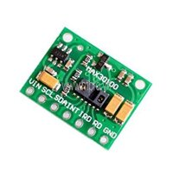

Hình .: Hình ảnh module Max30100

MAX30100 là một cảm biến đa năng và linh hoạt. Như một cảm biến theo dõi nhịp tim và máy đo oxy. Cảm biến có hai điốt phát sáng, một bộ tách sóng quang và các bộ phận xử lý tín hiệu để phát hiện nhịp tim và đo xung oxy.

Thông số kỹ thuật:

* Điện áp hoạt động từ 1,8V đến 5V
* Dòng điện đầu vào 20mA
* Tích hợp loại bỏ nhiễu từ ánh sáng xung quanh
* Tốc độ lấy mẫu tín hiệu cao
* Xuất đầu ra dữ liệu nhanh
* Giao Tiếp I2C

**Nguyên lí hoạt động:** Trước khi bắt đầu đọc nồng độ oxy trong máu hoặc dữ liệu nhịp tim từng phút với MAX30100, cần hiểu rõ về cách hoạt động của cảm biến. Để xác định nồng độ oxy trong máu (%), điều quan trọng đầu tiên là phải biết rằng hemoglobin trong máu của chúng ta có nhiệm vụ vận chuyển oxy. Khi một người cầm máy đo oxy xung, ánh sáng từ thiết bị sẽ truyền qua máu trong ngón tay của họ. Điều này được sử dụng để phát hiện nồng độ oxy bằng cách đo những thay đổi trong sự hấp thụ ánh sáng trong máu được oxy hóa và khử oxy.

Cảm biến MAX30100 bao gồm hai đèn LED (đỏ và hồng ngoại) và một điốt quang. Hai đèn LED này được sử dụng để đo SPO2. Hai đèn LED phát ra các bước sóng ánh sáng khác nhau, đèn LED màu đỏ là khoảng 640nm và đèn LED hồng ngoại là khoảng 940nm. Ở những bước sóng cụ thể này, hemoglobin bị oxy hóa và khử oxy có các đặc tính hấp thụ rất khác nhau.

Hình dưới đây được lấy từ biểu dữ liệu IC MAX30100. Bạn có thể nhận thấy sự khác biệt giữa HbO2 (oxyhemoglobin) và Hb (deoxyhemoglobin) được hiển thị trong biểu đồ ở hai bước sóng khác nhau.



Hình .: Nguyên lí hoạt động của module Max30100

Hemoglobin được oxy hóa hấp thụ nhiều ánh sáng hồng ngoại hơn và phản xạ ánh sáng đỏ, trong khi deoxyhemoglobin hấp thụ nhiều ánh sáng đỏ hơn và phản xạ ánh sáng hồng ngoại. Ánh sáng phản xạ được đo bằng máy tách sóng quang. Cảm biến MAX30100 đọc các mức độ hấp thụ khác nhau này để tìm mức oxy trong máu (SPO2). Tỷ lệ giữa tia hồng ngoại và ánh sáng đỏ mà bộ tách sóng quang nhận được cho chúng ta nồng độ oxy trong máu.

Chúng ta không cần đèn LED đỏ để đo nhịp tim mà chỉ cần đèn LED hồng ngoại. Điều này là do hemoglobin bị oxy hóa hấp thụ nhiều ánh sáng hồng ngoại hơn.

Nhịp tim là tỷ số thời gian giữa hai nhịp tim liên tiếp. Tương tự, khi máu lưu thông trong cơ thể người, lượng máu này sẽ bị nén lại trong các mô mao mạch. Kết quả là, thể tích của mô mao mạch được tăng lên, nhưng thể tích này lại giảm theo mỗi nhịp tim. Sự thay đổi thể tích của các mô mao mạch này ảnh hưởng đến ánh sáng hồng ngoại của cảm biến, ánh sáng truyền ánh sáng sau mỗi nhịp tim. Có thể kiểm tra hoạt động của cảm biến này bằng cách đặt ngón tay người trước cảm biến này. Khi một ngón tay được đặt trước cảm biến xung này, sự phản xạ của ánh sáng hồng ngoại sẽ thay đổi theo sự thay đổi của lượng máu bên trong các mạch mao mạch. Điều này có nghĩa là trong một nhịp tim, thể tích máu trong các mạch mao mạch sẽ cao và sau đó giảm dần theo mỗi nhịp tim. Vì vậy, bằng cách thay đổi âm lượng này, đèn LED được thay đổi. Biến thể này của đèn LED đo nhịp tim của ngón tay. Hiện tượng này được gọi là "chụp X quang".

Khi đã làm rõ cách thức hoạt động của cảm biến, chúng ta có thể thấy rằng việc xác định nhịp tim và nồng độ oxy trong máu có thể bị ảnh hưởng bởi các yếu tố ánh sáng từ môi trường. Qua đó, để nâng cao độ chính xác, chúng ta có thể nghĩ đến các giải pháp như: cách ly cảm biến với các nguồn sáng từ môi trường.

## Phát Hiện Ngã

Trước khi sử dụng cảm biến để phát hiện ngã, chúng ta cần xác định rõ ngã là gì. Về cơ bản, rơi là hành động rơi tự do ở bất kỳ phía nào của phần trên cơ thể. Do đó, chúng ta cần xác định các dấu hiệu nhận biết để nhận biết khi trường hợp đó xảy ra để đưa ra biện pháp phát hiện rơi. Điều này đủ để kết luận một cú ngã có xảy ra hay không. May mắn thay, cảm biến ADXL345 cho phép phát hiện rơi tự do, tôi sẽ sử dụng điều này để kết luận sự xuất hiện của rơi mà không cần thêm bất kỳ dữ liệu nào.



Hình .: Hình ảnh module ADXL345

Thông số kĩ thuật:

* Nguồn sử dụng: 3~5VDC
* Dòng sử dụng: 30uA
* Điện áp giao tiếp: 3~5VDC
* Chuẩn giao tiếp I2C / SPI

Cảm biến ADXL345 là một cảm biến gia tốc 3 trục trong hệ tọa độ Oxyz. Nó có thể xác định cả gia tốc tĩnh (trọng lực trái đất) và gia tốc động (do chuyển động hoặc va chạm). Điều này làm cho nó có thể phát hiện rơi tự do hoặc cảm nhận độ nghiêng. Lực hấp dẫn của Trái đất là một ví dụ điển hình về lực tĩnh, trong khi lực động có thể được gây ra bởi các dao động, chuyển động, v.v. Đơn vị của gia tốc là mét trên giây bình phương (m/s^ 2). Tuy nhiên, cảm biến gia tốc kế thường đại diện cho các phép đo bằng “g” hoặc trọng lực. Một “g” là giá trị bình phương trọng lực của trái đất bằng 9,8 m/s^2.

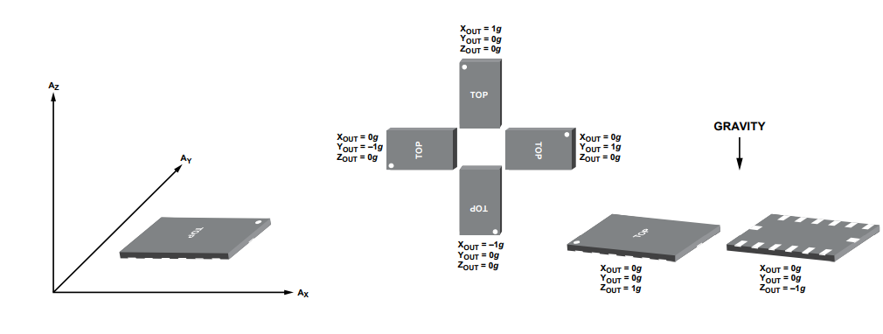

Hình .: Các vị trí đặc biệt của ADXL345 (nguồn: internet)

Vì vậy, nếu chúng ta đặt một gia tốc kế nằm phẳng, với trục Z của nó hướng lên trên, ngược chiều với trọng lực, đầu ra trục Z của cảm biến sẽ là 1g. Nếu không, đầu ra X và Y sẽ bằng không, vì trọng lực vuông góc với các trục này và hoàn toàn không ảnh hưởng đến chúng. Nếu chúng ta lật ngược cảm biến, thì đầu ra trục Z sẽ là -1 g. Điều này có nghĩa là đầu ra của cảm biến do định hướng của nó đối với trọng lực có thể thay đổi từ -1g đến + 1g.

Các giá trị đầu ra từ cảm biến phụ thuộc vào độ nhạy đã chọn, có thể thay đổi từ + -2g đến + -16g. Độ nhạy mặc định là + -2g, đó là lý do tại sao chúng ta cần chia đầu ra cho 256 để nhận các giá trị từ -1 đến + 1g. 256 LSB / g nghĩa là chúng ta có 256 số đếm trên g.

Giải pháp phát hiện ngã đã được trình bày tận dụng tối đa các khả năng của cảm biến và giảm thiểu độ phức tạp của thuật toán, yêu cầu ít quyền truy cập vào các giá trị gia tốc thực tế hoặc thực hiện các phép tính khác.

Tuy nhiên, nếu một cú ngã xảy ra và người đeo sau đó có thể đứng dậy trở lại thì không cần tiếp tục phát hiện cảnh báo để làm gì. Hoặc trường hợp xấu nhất xảy ra, một cú ngã dẫn đến việc người sử dụng thiết bị bất động, các biện pháp được đề xuất sẽ là gì. Trong trường hợp bị ngã bất động, thiết bị sẽ phát loa kêu cứu và gửi tin nhắn cứu nạn đến ứng dụng Android của gia đình nạn nhân. Nếu một cú ngã nhẹ được hiểu là ngã và sau đó có thể đứng lại được thì các cảnh báo sẽ bị thu hồi. Rõ ràng hơn, biểu đồ của thuật toán phát hiện rơi được thể hiện trong hình 2.5.

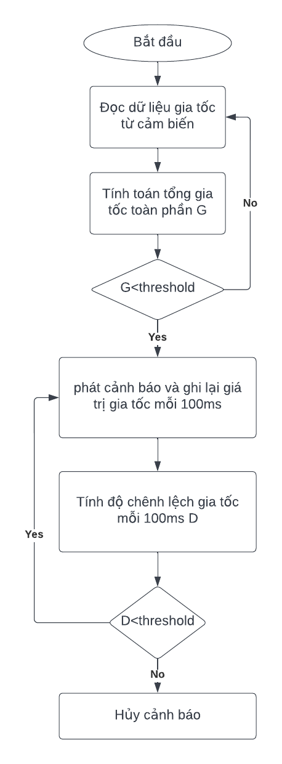

Hình .: Lưu đồ thuật toán phát hiện ngã

Theo như hình 2.5, thiết bị sẽ tiến hành đọc giá trị từ cảm biến ADXL345. Sau khi đã lấy được giá trị cần thiết, MCU sẽ tiến hành tính toán tổng gia tốc toàn phần và kiểm tra giá trị tổng gia tốc toàn phần (G) với một ngưỡng threshold. Nếu G > Threshold, tức là trường hợp ngã không xảy ra, MCU sẽ bỏ qua và tiếp túc chu trình xử lý. Nếu G < Threshold, tức là đã có một cú ngã xảy ra, MCU sẽ đặt trạng thái ngã là true và cảnh báo sẽ hoạt động. Tiếp sau đó, MCU cần xác định có nên duy trì cảnh báo này hay không thông qua giá trị chênh lệch gia tốc sau 100ms. Nếu chênh lệch gia tốc thu được D < threshold, cảnh báo sẽ được duy trì và ngược lại.

## Giao Tiếp Cơ Sở Dữ Liệu

Để có thể gửi các thông tin thu thập được tới cơ sở dữ liệu, thiết bị thu thập cần phải có kết nối internet. Có các giải pháp về module phần cứng giúp cho phép thực hiện việc này. Tuy nhiên, phổ biến hơn cả là các dòng module sim và các dòng esp.

Bảng : So sánh esp và module sim

|  |  |  |
| --- | --- | --- |
| Đặc Tính | ESP | Module sim |
| Khả năng kết nối internet | Có | Có |
| Chi phí | 50.000 đ | 200000đ-700000đ |
| Tiêu thụ năng lượng | Thấp (Nguồn nuôi 5V-1A) | Cao (nguồn nuôi 8V-2A) |
| Tính di động | Thấp | Cao |
| Tính tương thích | Thấp | Cao |

Do đối tượng sử dụng thiết bị được hướng tới là người cao tuổi, vì vậy, yếu tố thường xuyên di chuyển là không cần thiết. Hơn nữa, nếu người sử dụng được cho là đang tham gia các hoạt động bên ngoài xã hội, thì yếu tố theo dõi liên tục là không cần thiết. Do đó, Module esp sẽ được sử dụng trong đề tài này. Để thuận tiện cũng như giảm chi phí và kích thước module, module nodemcu-1 phiên bản của esp sẽ được sử dụng vừa làm MCU của thiết bị, vừa thực hiện gửi dữ liệu tới cơ sở dữ liệu.

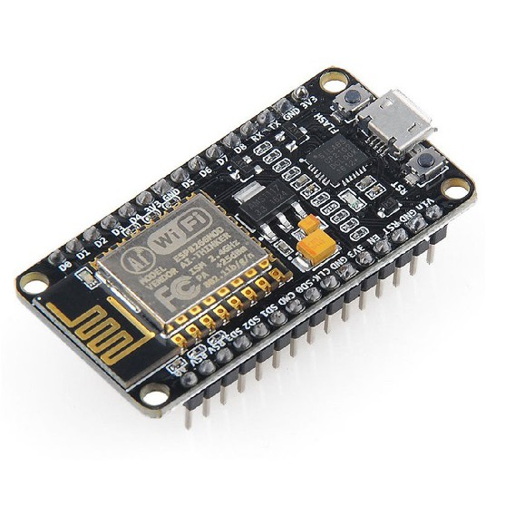

Hình .: Hình ảnh module nodemcu

Tất nhiên trong trường hợp không có kết nối wifi, thiết bị vẫn sẽ tiến hành thu thập dữ liệu và phát hiện bất thường. Từ đó phát tín hiệu cầu cứu tới xung quanh.

## Lựa Chọn Giải Pháp Phần Mềm

Phần mềm của hệ thống bao gồm: chương trình C/C++ để nhúng vào thiết bị thu thập, giao diện tương tác với nhân viên tại trung tâm, giao diện android tương tác với người nhà người sử dụng thiết bị thu thập. Ngoài ra, như đã nói ở trên, cơ sở dữ liệu sẽ sử dụng trên nền tảng cloud, và firebase là một lựa chọn tuyệt vời cho các ứng dụng realtime.

Về giao diện tương tác với các nhân viên tại trung tâm, việc sử dụng web là một giải pháp hợp lý. Tất cả nhưng gì Desktop app có thể làm được thì web đều có thể làm được. Ngoài ra, với sự xuất hiện của đại dịch Covid dẫn tới việc không thể ra đường hay tới nới làm việc thì web lại tỏ ra vô cùng vượt trội vì nhân viên có thể làm việc ngay tại nhà mà không cần đến trung tâm để sử dụng app.

Với Firebase, đó là một dịch vụ miễn phí, dễ tiếp cận với những chỉ số tốt cho một dự án nhỏ/dự án sinh viên. Ngoài ra, do hệ thống có chứa các thông tin của khách hàng nên việc bảo mật cũng cần được lưu ý. Firebase sẽ cung cấp 1 bộ quy tắc bảo mật cũng như các khóa để hạn chế quyền truy cập, phân quyền, …

Có thể thấy, firebase có các đặc tính sau:

* Firebase thích hợp để phát triển những dự án vừa và nhỏ, những dự án có cấu trúc dữ liệu đơn giản.
* Firebase đặc biệt thích hợp để phát triển những ứng dụng serverless (không cần máy chủ).
* Nếu yếu tố “tốc độ” là sự ưu tiên đối với dự án này, firebase sẽ là một lựa chọn vô cùng lý tưởng.
* Những dự án cần sự tương tác cao, liên tục giữa người dùng và hệ thống trong thời gian thực. Ví dụ: ứng dụng chat, biểu đồ thời gian thực, matching site... Nói chung là những ứng dụng cần đẩy thông báo ngay lập tức đến người dùng.

## Bộ lọc Kalman

Tuy nhiên, trước khi tiến hành đọc dữ liệu từ cảm biến, cần phải có phương pháp lọc nhiễu cụ thể cho cảm biến. Trong đề tài này, em đã chọn bộ lọc Kalman để lọc các giá trị của cảm biến. Cần tùy chỉnh để bộ lọc phù hợp với hệ thống.

Do cần xử lý nhiễu để đảm bảo độ chính xác khi đọc dữ liệu từ cảm biến. Vì vậy, trước khi đi vào từng cảm biến, cần xử lý bộ lọc Kalman cho phù hợp với trường hợp sử dụng của mình.

Bộ lọc Kalman, do Rudolf (Rudy) E. Kálmán xuất bản năm 1960, là một thuật toán sử dụng một loạt các giá trị đo lường, bị ảnh hưởng bởi nhiễu hoặc sai số, để ước tính một biến nhằm tăng độ chính xác so với việc sử dụng một phép đo đơn lẻ. giá trị. Bộ lọc Kalman thực hiện một cách tiếp cận hồi quy đối với chuỗi đầu vào nhiễu, để tối ưu hóa ước tính trạng thái của hệ thống.

Bộ lọc Kalman được sử dụng rộng rãi trong kỹ thuật và phổ biến trong các ứng dụng điều hướng, định vị và điều khiển. Ngoài ra, bộ lọc Kalman còn được ứng dụng để phân tích dữ liệu trong các lĩnh vực xử lý tín hiệu và kinh tế.

Các phương trình về thời gian và đo đạc của bộ lọc Kalman sẽ được xem xét và đánh giá để phù hợp hơn với đề tài.

$x_{k}^{_}=A* x_{k-1}+B*u_{k-1}$ (1)

$P_{k}^{_}=A*P_{k-1}*A^{T}+Q$ (2)

$K_{k}= P_{k}^{_}* H^{T}/(H*P_{k}^{_}*H^{T}+R)$ (3)

$x_{k}= x_{k}^{_}+K_{k}(z_{k}-H*x_{k}^{_})$ (4)

$P_{k}=\left(I-K_{k}*H\right)*P_{k}^{_}$ (5)

Với:

$P_{k}$: Ma trận hiệp phương sai của sai số ước lượng sau và phương sai ma trận hiệp phương sai của sai số ước lượng tiên nghiệm.

$K_{k}$: là hệ số Kalman Gain.

$Q,R$: Ma trận hiệp phương sai của nhiễu quá trình và ma trận hiệp phương sai của nhiễu cảm biến.

$x_{k}$: giá trị đã qua lọc

$z_{k} :$ là giá trị đọc từ cảm biến

I: là ma trận đơn vị

$A :$ Ma trận trạng thái.

$B$: Ma trận đầu vào

$H$: Ma trận trạng thái phép đo

Do phạm vi đề tài chỉ cần đọc dữ liệu 1 chiều từ cảm biến nên A = [1]. Ngoài ra, do thiết bị chỉ có nhiệm vụ quan sát và theo dõi dữ liệu nên H = A. Do không có thông tin về động học nên B và u sẽ được gán 0. Qua đó, có thể suy ra các phương trình sau:

$x_{k}^{_}=x_{k-1}$ (6)

$P_{k}^{_}=P_{k-1}+Q$ (7)

$K_{k}= P_{k}^{_}/(P_{k}^{_}+R)$ (8)

$x_{k}= x_{k}^{_}+K_{k}(z_{k}-x_{k}^{_})$ (9)

$P_{k}=\left(1-K_{k}\right)*P_{k}^{_}$ (10)

Bộ lọc Kalman sẽ hoạt động với quy trình gồm 4 bước: Khởi tạo, Đo lường, Cập nhật trạng thái và Dự đoán.

Giá trị khởi tạo sẽ chỉ được khởi tạo một lần ngay sau khi bộ lọc được kích hoạt và nó cung cấp 2 tham số $x_{0}$ và $P_{0}$. Các giá trị này có thể được cung cấp từ một nguồn khác, một phỏng đoán thực nghiệm hoặc lý thuyết. Tuy nhiên, ngay cả khi những con số này không chính xác, bộ lọc vẫn sẽ hội tụ về giá trị thực.

Quá trình đo sẽ cung cấp hai thông số: giá trị đo được và độ nhiễu của cảm biến. Về độ ồn của cảm biến, thông số này có thể do nhà sản xuất cung cấp hoặc có thể bắt nguồn từ việc điều chỉnh thiết bị cảm biến.

Trong quá trình cập nhật trạng thái, bộ lọc sẽ yêu cầu các tham số đầu vào từ quá trình khởi tạo (hoặc quá trình cập nhật trước đó) và đo lường. Thông qua các thông số được cung cấp, quá trình cập nhật trạng thái sẽ tính toán Kalman Gain theo công thức số (8) và đưa ra các giá trị của giá trị được lọc ($x_{k}$) và lỗi ước tính hiện tại ($P_{k}$). Các tham số này cũng là đầu ra của bộ lọc Kalman.

Tiếp theo trong quá trình dự đoán, các giá trị được lọc hiện tại và lỗi ước tính hiện tại sẽ trở thành trạng thái đầu vào để thực hiện cập nhật trạng thái tiếp theo.

Sau khi đã có bộ lọc kalman phù hợp với đề tài, em sẽ áp dụng bộ lọc Kalman này để lọc dữ liệu đọc được từ 2 cảm biến là Max3010 và ADXL345. Việc áp dụng Kalman có thể được ứng dụng với nhiều tàng cho tới khi thu được kết quả đáng tin cậy.

# PHÂN TÍCH THIẾT KẾ HỆ THỐNG

## Mô Hình Hóa Hệ Thống

Từ các chỉ tiêu thiết kế đã nêu ở phần trước, hệ thống về cơ bản cần trao đổi thông tin giữa các thành phần trong hệ thống thông qua một cơ sở dữ liệu trung gian. Ngoài ra, hệ thống cần quản lý các thông tin cơ bản về khách hàng để tiện cho việc theo dõi. Chương này sẽ đi sau hơn vào việc đưa ra các sơ đồ mô hình hóa thiết kế của hệ thống để hướng tới mục tiêu thiết kế một hệ thống có tính ổn định và chính xác, đảm bảo giao tiếp giữa các thiết bị khách nhanh và ổn đinh.

### Sơ Đồ UseCase

Từ các chỉ tiêu thiết kế nêu trên, có thể đưa ra được sơ đồ mô hình hóa như hình 1.

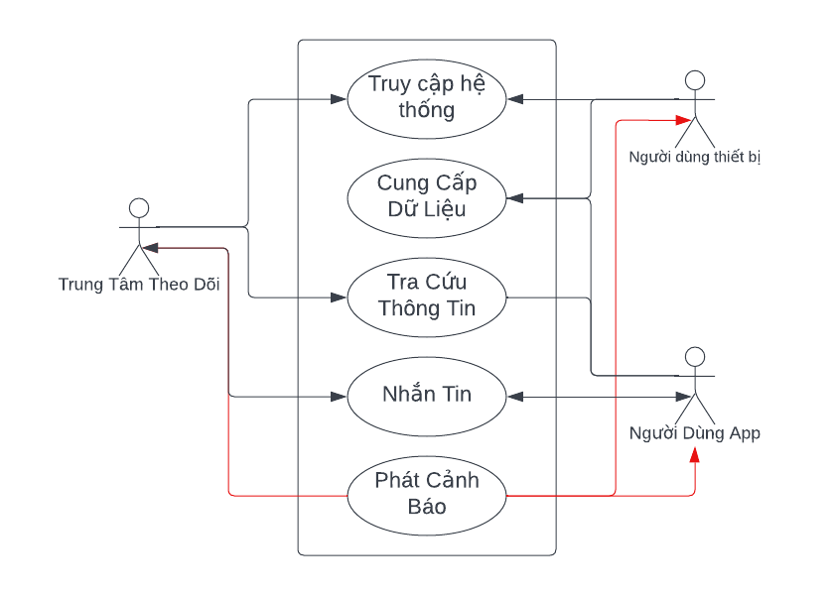

Hình .: Sơ đồ UseCase hệ thống

Có 3 đối tượng chính sử dụng hệ thống: Nhân Viên tại trung tâm, Người cao tuổi dùng thiết bị theo dõi và người thân người cao tuổi dùng ứng dụng app. Các đối tượng sẽ tương tác với hệ thống qua các nghiệp vụ chính như: Truy cập hệ thống, Cung cấp thông tin, Tra Cứu thông tin, Nhắn tin. Hệ thống sẽ tương tác với người dùng thông qua phát cảnh báo trong trường hợp xác định.

### Sơ đồ sequence diagram

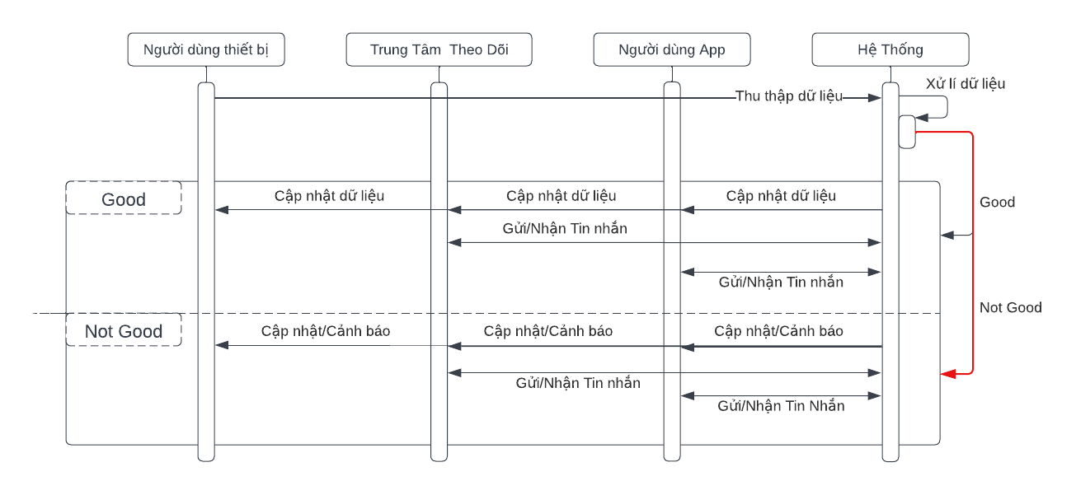

Hình .: Sơ đồ Sequence diagram

Để có thể đi vào chi tiết hơn về hệ thống, ta có sơ đồ tuần tự của hệ thống.

Thông qua hình 3.2, có thể thấy được luồng tín hiệu di chuyển cũng như là sự tương tác giữa các tác nhân trong hệ thống. Trong quá trình hoạt động, hệ thống sẽ nhận thông tin từ người dùng sử dụng thiết bị theo dõi. Từ đó đưa ra các xử lí kịp thời và gửi nó tới các tác nhân khác của hệ thống. Các công việc được thể hiện trong sơ đồ tuần tự tương tự với sơ đồ các trường hợp sử dụng.

Dữ liệu thu thập được từ cảm biến sẽ được thu thập bởi hệ thống. Hệ thống sẽ tiến hành xử lý và phân loại các dữ liệu thu thập được. Có 2 trường hợp có thể xảy ra đó là trạng thái dữ liệu là tốt (Good) và không tốt (Not Good). Trong trường hợp Not Good, hệ thống sẽ gửi tín hiệu cảnh báo xấu tới các khách hàng.

Hệ thống cũng hỗ trợ việc trao đổi thông tin giữa các đối tượng khách hàng cũng như cập nhật dữ liệu khách hàng. Tính năng này cần được du trì xuyên suốt hệ thống để đảm bảo tính liên kết giữa các đối tượng khách hàng.

### Sơ đồ khối hệ thống

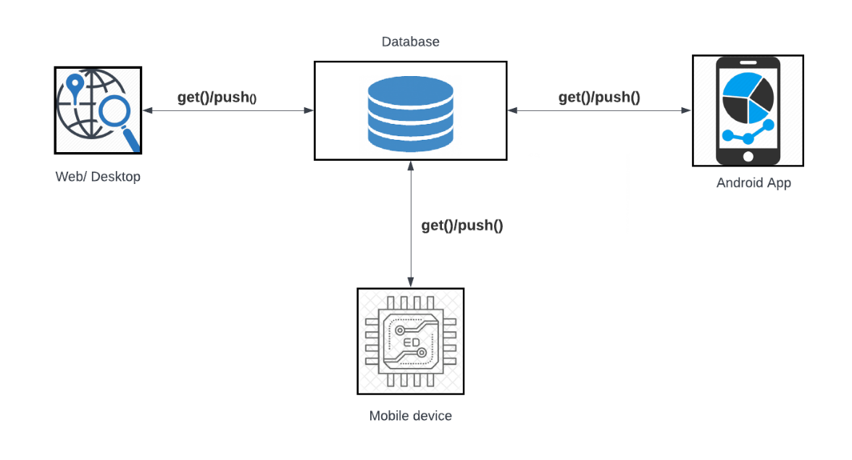

Hình .: Sơ đồ khối hệ thống

Sau khi đã xác định được các nghiệp vụ cần thực hiện, tiếp tục tiến tới xác định các công cụ để thực thi các nghiệp vụ. Qua các tiêu chuẩn đã kể ở trên, ta có thể đưa ra sơ đồ khối của hệ thống như hình 3.3. Hệ thống sẽ bao gồm các thành phần như: thiết bị thu thập dữ liệu, Cơ sở dữ liệu tập trung, các nền tảng hỗ trợ hệ thống đi kèm như web và app. Các đối tượng khách hàng được bố trí bao gồm: người cao tuổi sẽ sử dụng thiết bị thu thập để đo các chỉ số sức khỏe quan trọng như spo2, bpm và phát hiện ngã. Người nhà người cao tuổi sẽ sử dụng app android để theo dõi và quan sát các chỉ số sức khỏe hiện tại của người cao tuổi. Các nhân viên trực tại trung tâm sẽ sử dụng web để quan sát, theo dõi các khách hàng cũng như trao đổi thông tin với khách hàng khi cần thiết. Các công cụ sử dụng trong hệ thống đều cần được kết nối mạng internet để đảm bảo trong quá trình hoạt động, dữ liệu sẽ được trao đổi một cách chính xác.

### Mô hình chi tiết thiết kế

Từ các lựa chọn về phần cứng cũng như phần mềm, cụ thể hơn hết là qua sở đồ khối của hệ thống đã nêu ra ở trên, có thể đưa ra thiết kế chi tiết cho hệ thống với một thiết bị thu thập như hình 3.4. Sơ đồ chi tiết thiết kế sẽ đưa ra một thiết kế ci tiết nhất cho từng thành phần trong hệ thống.

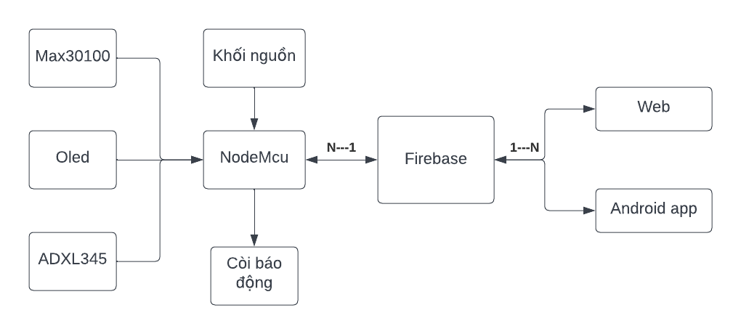

Hình .: Sơ đồ thiết kế chi tiết hệ thống

Từ kết quả của các phần trước đó cùng với kết quả từ quá trình phân tích thiết kế hệ thống, em đã xây dựng được một mô hình hệ thống hoàn chỉnh đảm bảo thực hiện các chức năng nghiệp vụ đề ra. Thiết kế này sẽ sử dụng cơ sở dữ liệu Firebase làm nơi lưu trữ các dữ liệu về sức khỏe thu thập được. Thiết bị thu thập sẽ gồm có khối nguồn đảm bảo cung cấp điện áp hoạt động cho thiết bị. Các ngoại vi được sử dụng là Max30100, Oled, ADXL345 và còi báo động. Thiết bị thu thập có quan hệ N:1 với CSDL. Các nền tảng hỗ trợ đi kèm trong hệ thống sẽ gồm web và app android. Thiết kế này sẽ là cốt lõi để phát triển hệt thống ở những phần sau. Nó cũng có thể trở thành cơ sở để thực hiện những bước cải tiến sau này.

### Thiết Kế Cơ Sở Dữ Liệu

Cơ sở dữ liệu là nơi lưu trữ mọi dữ liệu của hệ thống. Các giá trị thu thập được từ các cảm biến sẽ được thiết bị gửi về cơ sở dữ liệu. Ngoài ra, còn có các thông tin người dùng cung cấp, tin nhắn trao đổi giữa các thành viên sử dụng hệ thống. Như đã nêu trong phần lựa chọn giải pháp, công cụ lưu trữ dữ liệu được sử dụng trong đề tài là Firebase.

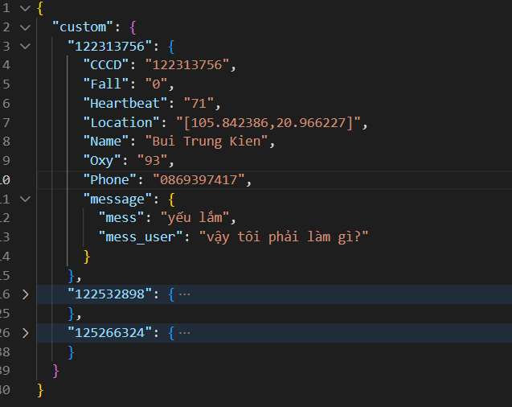

Hình .: Thiết kế các trường trong cơ sở dữ liệu

Cơ sở dữ liệu có tên ‘custom’ chứa danh sách các khách hàng và lưu trữ các thông tin cơ bản của khách hàng như: CCCD, Heartbeat, Fall, Location, Name, Oxy, Phone, message. Mỗi khách hàng được lưu trữ các thông tin cơ bản trong cơ sở dữ liệu và được xác định bằng khóa K (có thể là số cccd hoặc dãy kí tự ngẫu nhiên). Khóa K này chính mà mã định danh cho chính sản phẩm sở hữu. Việc bố trí khóa K cho từng thiết bị thu thập sẽ đảm bảo tính duy nhất khi cập nhật dữ liệu lên CSDL. Ngoài ra, nó còn giúp bảo mật thông tin khách hàng do hệ thống có sử dụng các thông tin cá nhân của khách hàng. Các trường thông tin con sẽ được ghi đè và lưu cũng như sử dụng bởi các thiết bị đã được cho phép duy nhất thông qua việc sở hữu khóa K này.

# THIẾT KẾ THIẾT BỊ THEO DÕI

## Thiết Kế Giao Tiếp Ngoại Vi

Do cả 3 module là MAX30100, ADXL345 và Oled đều sử dụng giao tiếp I2C và còi báo động dùng giao tiếp GPIO nên phần thiết kế giao tiếp ngoại vi sẽ gồm 2 phần chính là giao tiếp I2C và GPIO ứng dụng trong thiết kế.

### Giao Tiếp I2C

Khái Niệm: I2C (Inter – Integrated Circuit) là 1 giao thức giao tiếp nối tiếp đồng bộ được phát triển bởi Philips Semiconductors, sử dụng để truyền nhận dữ liệu giữa các IC với nhau chỉ sử dụng hai đường truyền tín hiệu.

I2C sử dụng 2 đường truyền tín hiệu: SCL và SDA. SCL tạo xung nhịp đồng hồ của master và SDA là đường truyền nhận dữ liệu. Do đó, các bit sẽ được truyền đi theo khoảng thời gian đã định của SCL.

I2C hoạt động dưới dạng slave\_master. Điều này cho phép 1 master có thể điều khiển nhiều thiết bị I2C mà master vẫn chỉ tốn 2 chân kết nối. Cụ thể trong đề tài này, master là nodemcu sẽ điều khiển 3 slave là max30100, oled và ADXL345.

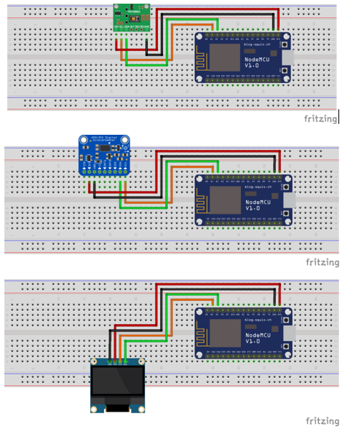

Hình .: Giao tiếp I2C được ứng dụng trong đề tài

Trong hình 4.1 là cấu hình I2C để nodemcu có thể giao tiếp được với các sensor hay oled. Chân D1 của nodemcu sẽ kết nối tới SCL của ngoại vi, Chân D2 kết nối tới SDA. Các ngoại vi đều dùng nguồn 3.3V từ nodemcu.

### Giao Tiếp GPIO

Còi báo được thêm vào nhằm mục đích báo động khi có dữ liệu bất thường phát hiện được. Còi báo sử dụng giao tiếp GPIO để điều khiển.

GPIO là một giao tiếp vô cùng phổ biến. GPIO là một chân tín hiệu kỹ thuật số trên mạch tích hợp mà hành vi của nó (đầu vào hoặc đầu ra) được điều khiển bởi phần mềm ứng dụng. Các chân GPIO có thể được cấu hình thành đầu ra hoặc đầu vào, trong dự án này sẽ cấu hình GPIO là đầu ra. D4 được lựa chọn làm chân GPIO sử dụng. Khi phát hiện bất thường, phần mềm sẽ ghi 1 và đẩy chân lên mức cao, còi sẽ kêu. Khi thỏa mãn điều kiện, chân sẽ được ghi về 0, còi dừng kêu.

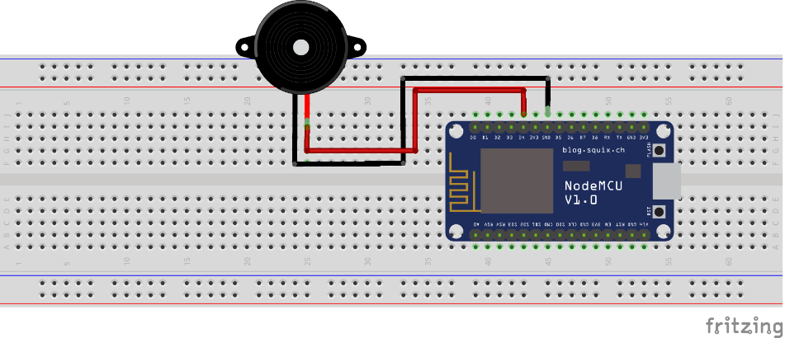

Hình .: Giao Tiếp GPIO

## Thiết Kế Chương Trình Nhúng Cho Thiết Bị Theo Dõi

Thiết bị thu thập sẽ được thiết kế để thực hiện các nhiệm vụ sau:

• Sử dụng các cảm biến để thu thập các thông số cơ bản của sức khỏe như: nồng độ Oxy, Nhịp tim, Cảm biến gia tốc.

• Gửi dữ liệu tới cơ sở dữ liệu định kỳ.

• Hiển thị các thông số ra màn hình Oled.

• Kết hợp cảm biến (ADXL345) để phát hiện tình huống ngã.

• Khi các chỉ số về sức khỏe hay cảm biến ngã có dữ liệu bất thường, thiết bị sẽ tiến hành các xử lý như: hú còi báo động để kêu gọi sự trợ giúp nhanh nhất, báo nguy hiểm về trung tâm qua web và người nhà qua android app.

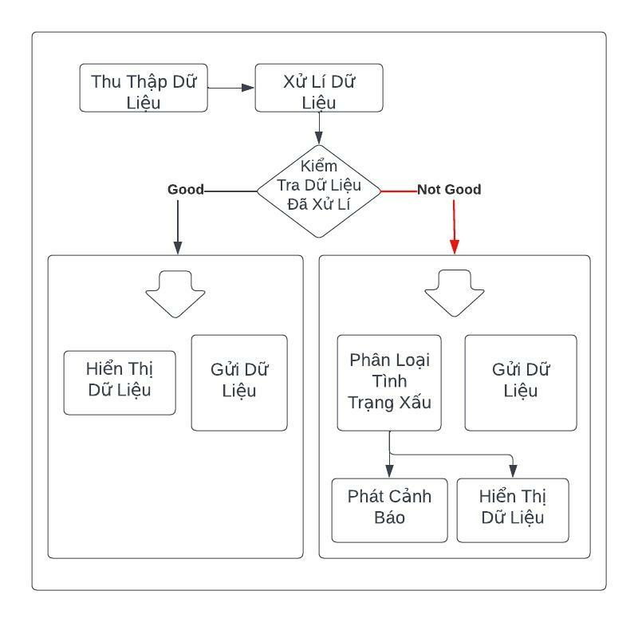

Hình .: Quy trình nghiệp vụ của thiết bị thu thập

Như trong hình 4.3 thể hiện quy trình làm việc của thiết bị thu thập. Dữ liệu thu thập sẽ được tiết bị đọc từ các cảm biến. Sau khi thu thập dữ liệu, thiết bị sẽ xử lý dữ liệu đọc được từ cảm biến với bộ lọc Kalman. Tiếp đó, tiến hành kiểm tra dữ liệu sau khi lọc. Nếu dữ liệu ở trong tình trạng bình thường phản ánh trạng thái ổn định của người đeo, thiết bị sẽ tiến hành hiển thị dữ liệu thông qua màn hình Oled và đồng thời gửi dữ liệu này tới server.

Trong trường hợp phát hiện các bất thường từ dữ liệu thu được sau lọc, thiết bị sẽ tiến hành phân loại tình trạng nguy hiểm dựa vào các số liệu thu thập đồng thời gửi dữ liệu tới cơ sở dữ liệu trung gian. Từ những số liệu thu thập, sau khi đã phân loại các trường hợp cụ thểm thiết bị sẽ đưa ra cảnh báo phù hợp và hiển thị dữ liệu với màn hình Oled.

### Đọc dữ liệu cảm biến MAX30100

Trong đề tài này, thư viện được sử dụng là: MAX30100\_PulseOximeter.h. Khai báo các biến bpm, spo2 để lưu trữ các giá trị đọc được.

Tiếp theo, cần khai báo thời gian phản hồi “max\_delay” giữa các mẫu tính theo mili giây giữa các mẫu và khai báo một đối tượng pox của PulseOximeter. Tiếp đến, cần có một biến để thực hiện check thời gian phản hồi “max\_report” đã khớp hay chưa để tiến hành lấy mẫu với vòng lặp. Thiết lập độ sáng cho led thông qua câu lệnh “pox.setIRLedCurrent(MAX30100\_LED\_CURR\_7\_6MA)”. Nếu không thiết lập, mặc định sẽ là 50mA. Ngoài ra, các giá trị khả dụng khác là: 4.4,4.6,11,14.2,17.4,20.8… Các giá trị này là mức cường độ dòng điện sẽ cung cấp cho sensor. Đặc điểm là với mức cường độ càng cao thì led sẽ cảng sáng, từ đó sẽ phát hiện chính xác và độ nhạy sẽ cao hơn. Tuy nhiên, nó sẽ hao phí nhiều điện năng hơn và việc led sáng quá mức cũng làm giảm tuổi thọ cảm biến. Sau đó, sử dụng pox.update để cập nhật giá trị.

Ngoài ra, có 1 vấn đề cần lưu ý là không thể đặt độ trễ quá 10ms trong loop(). Bởi vì, tần số lấy mẫu được thiết lập ở mức 100Hz. Việc bỏ sót điều này có thể dẫn tới việc không đọc được giá trị của max30100.

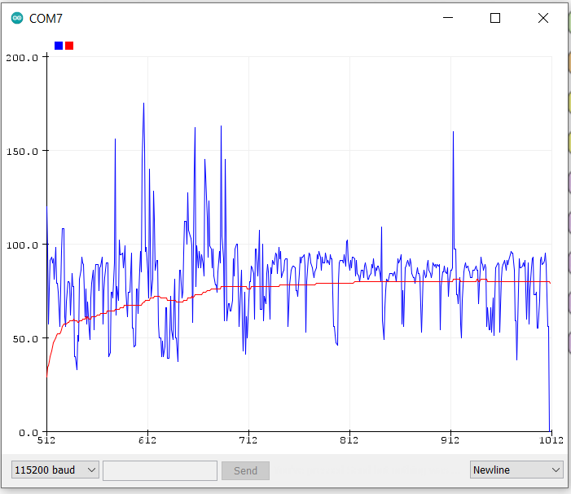

Hình .: Dữ liệu thu thập được từ max30100

Có thể thấy trong hình 4.4, đường màu xanh thể hiện giá trị raw đọc được từ max30100. Số liệu có quá nhiều sai số do nhiễu và bản thân max30100 cũng không được quá chính xác do thiết kế dẫn tới ánh sáng cảm biến bị ảnh hưởng bởi môi trường.

Có 2 cách để cải thiện số liệu từ max30100, 1 là thiết kế vỏ thiết bị sao cho loại bỏ được ảnh hưởng từ môi trường bên ngoài như nhiệt độ và ánh sáng. Phương án 2 là dùng bộ lọc.

Bộ lọc được áp dụng trong dự án là bộ lọc Kalman.

Có thể thấy sau khi áp dụng bộ lọc Kalman, đường màu đỏ là kết quả thu được sau 1012 lần thu thập thể hiện rất chính xác về nhịp tim dao động từ 78-80 nhịp/phút. Con số này được cho là đáng tin cậy so với số liệu thu được từ việc áp tay vào đông mạch cảnh để đếm trong 1 phút.

### Đọc dữ liệu từ cảm biến ADXL345

Tương tự như Max30100, ADXL cũng dùng giao tiếp I2C và sử dụng thư viện “Adafruit\_ADXL345\_U.h” để hỗ trợ đọc dữ liệu.

Giá trị thu được từ ADXL345 sẽ bao gồm giá trị gia tốc theo 3 trục Ox, Oy và Oz.

Nếu Ox hoặc Oy hoặc Oz vuông góc với mặt đất, gái trị trả về ứng với trục vuông góc sẽ là ~10m/s^2.

Thông số thứ 2 cần quan tâm là tổng gia tốc toàn phần. giá trị này là:

$a_{sum}=$ $\sqrt{{a_{Ox}}^{2}+ {a_{Oy}}^{2}+{a_{Oz}}^{2}}$ (11)

Giá trị $a_{sum}$ sẽ luôn không đổi bất kỳ phương nào đang vuông góc. Đây là thông số quan trọng trong hệ thống thu thập.

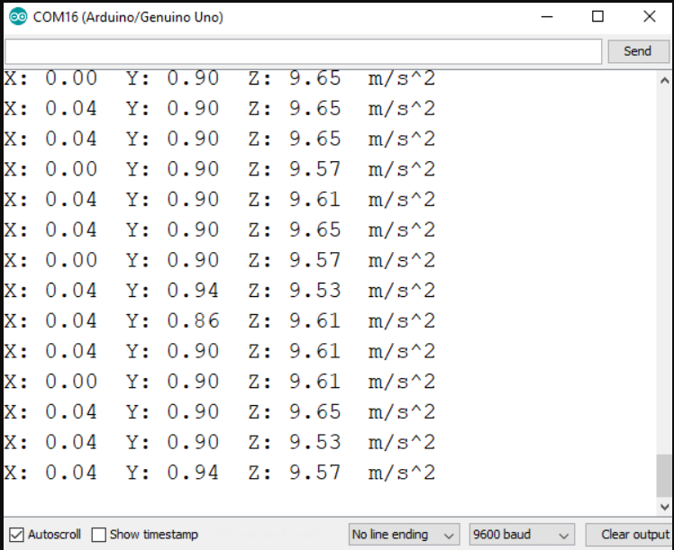

Hình .: Giá trị đọc được từ ADXL345

Để có thể phát hiện ngã, trước hết cần hiểu ngã là nửa thân trên sẽ rơi tự do. Vậy, nếu thả rơi module ADXL345, kết quả thu được là gì?

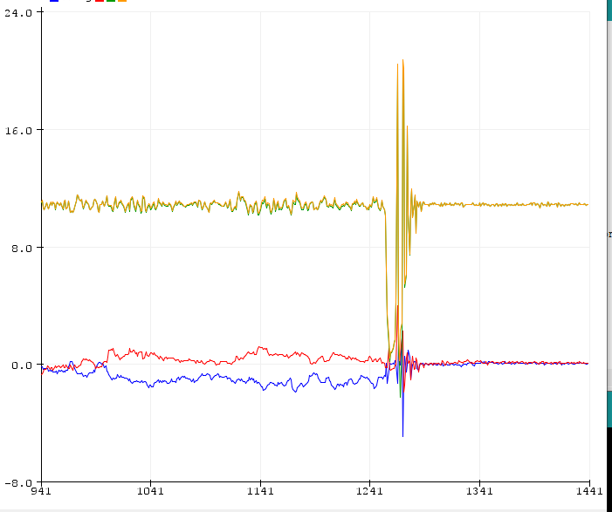

Hình .: Dữ liệu thu được khi thả rơi ADXL và ngừng tác động

Có thể thấy trong hình 4.6, các giá trị về gia tốc tại các trục đều bình thường, nhưng khi tiến hành thả rơi cảm biến, các giá trị này sẽ rơi xuống không. Đặc biệt, trong mọi trường hợp, giá trị $a_{sum}$ luôn ~ 10m/s^2 bất kể góc đặt của các trục cũng sẽ bị tụt về 0 trong trường hợp thả rơi. Và trong mọi trường hợp giao động của cảm biến, chỉ duy nhất giá trị tổng gia tốc toàn phần trở về 0 ở trường hợp thả rơi tự do. Qua đó, hoàn toàn có thể kết luận 1 cú ngã đã xảy ra chỉ với sự thay đổi của gia tốc toàn phần trong trường hợp này. Đến bước này, có thể hoàn toàn kết luận một cú ngã xảy ra và phát đi cảnh báo thông qua loa hay chuông. Song song với đó, chính là gửi thông tin về sự xuất hiện của trạng thái ngã tới CSDL, qua đó gửi thông báo ngã tới người nhà bệnh nhân qua app và nhân viên trực trung tâm qua web.

Tuy nhiên, nếu chỉ phát hiện sự xuất hiện của một cú ngã và ngay lập tức phát còi cảnh báo cũng như thông tin tới các thành phần khác của hệ thống thì điều này là dễ hiểu và đã thành công. Tuy nhiên, một vấn đề khác cần được giải quyết là phát cảnh báo tới khi nào. Lúc này, có thể thiết lập phát cảnh báo cho tới khi có người phát hiện ra và họ sẽ tiến hành xử lý vấn đề như gọi điện cho cấp cứu, cho người nhà khách hàng. Sau khi sự cố được giải quyết, có thể ấn nút reset để cài đặt lại thiết bị. Tuy nhiên, như đã nói ở trên, việc reset sẽ là không tốt và sẽ làm mất hết dữ liệu đã thu thập vè nồng độ oxy và nhịp tim. Bên cạnh đó, việc làm này là khá cồng kềnh.

Vấn đề được đặt ra là làm sao để thiết bị có thể ngắt đc cảnh báo ngay khi khách hàng đã ổn định trở lại. Do đó, có 2 trường hợp có thể xảy ra. Một là ngã và sau đó một khoagr thời gian có thể hồi phục lại và ngồi dậy được. Tạm định nghĩa đây là một cú ngã không nguy hiểm. Trường hợp xấu hơn có thể xảy ra là khách hàng đeo thiết bị ngã và không thể đứng dạy hay nằm im bất động. Đây là trường hợp khá nguy hiểm và sẽ dẫn tới nguy hiểm tính mạng. Tạm định nghĩa đây là ngã nguy hiểm. Do đó, việc cần làm tiếp theo là phân loại ngã nguy hiểm.

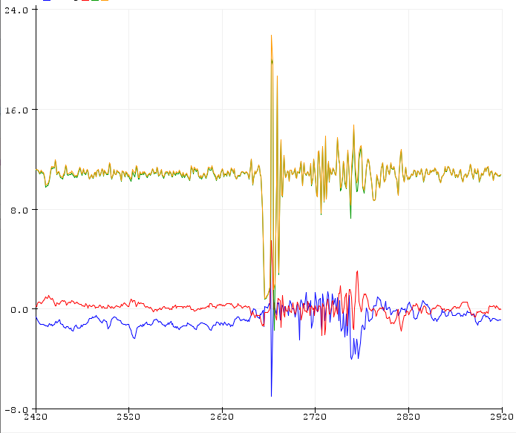

Hình .: Dữ liệu thả rơi ADXL nhưng tác động lại sau đó

Như đã nêu trong giải pháp phần mềm, việc phân loại ngã nguy hiểm và ngã không nguy hiểm sẽ cần dựa vào điểm khác nhau giữa chúng. Và ở đây, sự khác nhau duy nhất và rõ ràng nhất là 1 bên sẽ nằm I bất động và 1 bên sẽ có dấu hiệu của sự chuyển động. Và đặc trưng cho điều này, đó chính là độ chênh lệch gia tốc được so sánh sau một khaongr thời gian nhất định. Và trong hình 4.6 và 4.7 là cách xác định 1 cú ngã nguy hiểm đã xảy ra. Trong hình 4.6, nếu như thả rơi và ngừng tác động, các giá trị gia tốc tại các trục sẽ không có sự thay đổi (sự thay đổi nhỏ trong hình chỉ là do nhiễu gây ra). Bên cạnh đó, trong hình 4.7, sau khi trải qua 1 cú ngã và giả sử là đứng dậy trở lại được, các giá trị gia tốc tại các trục sẽ quay trở lại bình thường và có sự chêch lệch trong mọi thời điểm. Từ đó, sau khi phát hiện ngã, biến fall\_check sẽ được đặt là 1, và cảnh báo ngã sẽ được đặt ra. Ngay lúc này, thiết bị sẽ kiểm tra giá trị trị tuyệt đối của hiệu gia tốc của 1 trục tại thời điểm hiện tại và quá khứ. Trong trường hợp ngã bất động, nếu giá trị này nhỏ hơn 1 ngưỡng nào đó (ngưỡng sử dụng trong dự án là 1), nó sẽ duy trì tình trạng ngã bằng biến fall\_check. Ngược lại, nếu lớn hơn ngưỡng, fall\_check = 0, cảnh báo bị hủy.

Đối với một cú ngã nguy hiểm, nếu trường hợp xấu hơn có thể xảy ra nữa là mất máu thì sẽ có thêm các dấu hiệu bất thường từ các chỉ số nồng độ oxy trong máu hay nhịp tim.

### Hiển Thị Dữ Liệu

Màn hình oled được sử dụng là màn Oled SSD1306. Đây là kiểu màn đơn sắc, 0.96 inch với 128x64 pixels.

Màn hình này có các đặc tính tốt như không sử dụng đèn nền nên cho một độ tương phản tốt trong không gian tối. Ngoài ra, các pixel chỉ tiêu thụ năng lượng khi pixel đó được bật, vì vậy, nó tiết kiệm năng lượng tốt.

Việc sử dụng Oled được hỗ trợ bởi thư viện “Adafruit\_GFX.h” và “Adafruit\_SSD1306.h”.

Tiếp đến, cần khởi tạo một đối tượng hiển thị với cú pháp “Adafruit\_SSD1306 display(SCREEN\_WIDTH, SCREEN\_HEIGHT, &Wire, -1)”. Với -1 trong trường hợp màn hình oled không có chân reset. Nếu oled được kết nối với chân reset với GPIO, tham số -1 sẽ thay bằng tham số chân GPIO reset đó.

Khởi tạo Oled với câu lệnh “display.begin(SSD1306\_SWITCHCAPVCC, 0x3C)”, với 0x3C là địa chỉ của Oled.

Để hiển thị kết quả thông tin khách hàng ra màn hình, thư viện Adafruit hỗ trợ các hàm cơ bản như: clearDisplay(), setCursor(),… Hàm clearDisplay giúp xóa các dữ liệu đang được lưu trong bộ đệm màn hình, tránh việc in đè. Hàm set textSize và Text Color giúp định dạng cỡ và màu chữ. Hàm setCursor giúp xác định vị trí hiển thị thông tin. Hàm print và println là in dữ liệu ra màn hình.

Trong đề tài này, màn hình Oled sẽ chịu trách nhiệm hiển thị các thông tin như: Họ và tên người đeo thiết bị, số điện thoại liên hệ, các chỉ số sức khỏe như SPO2, BPM.

Việc hiển thị thông tin cá nhân như: Họ và Tên, Số điện thoại sẽ giúp hỗ trợ liên lạc với người nhà khách hàng nếu khách hàng gặp sự cố. Ngoài ra, các thông tin về chỉ số Spo2, Bpm hay tin nhắn cũng sẽ được hiển thị để hỗ trợ cho giao tiếp. Source code hàm hiển thị có trong phần phụ lục.

### Gửi Dữ Liệu

Việc gửi dữ liệu tới cở sở dữ liệu Firebase yêu cầu kết nối mạng, vì vậy, cần đảm bảo có kết nối để việc gửi đi thành công.

Để có thể gửi dữ liệu lên Firebase, thiết bị client sẽ cần phải có các khóa bảo mật để tiến hành upload dữ liệu.

Các khóa cần thiết bao gồm url của cơ sở dữ liệu, kháo bí mật của firebase.

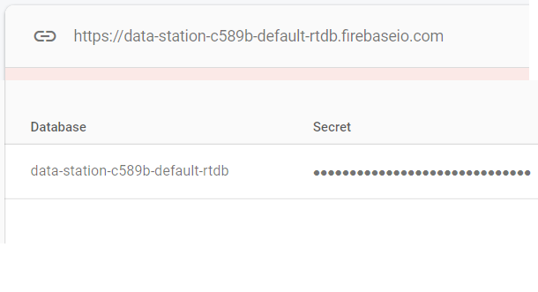

Hình .: Các khóa cần thiết để cấp quyền truy cập cơ sở dữ liệu Firebase

Sau khi đã kết nối tới firebase, việc upload data được hỗ trợ bằng các câu lệnh: Firebase.setFloat() nếu dữ liệu kiểu float, Firebase.setInt() nếu kiểu dữ liệu là int và Firebase.setString() nếu kiểu dữ liệu là String.

### Khối Nguồn

Vì thiết bị đang phát triển là thiết bị di động, do đó nó cần được cấp nguồn liên tục và ổn định. Và pin là giải pháp quá phổ biến để giải quyết vấn đề này. Ngoài ra, pin cần phải được sạc đi sạc lại nhiều lần vì không thể thay pin liên tục. Vì vậy, các loại pin li-ion và pin lion sẽ được lựa chọn áp dụng. Tuy nhiên, pin di động thường chỉ có các điện áp 3.7 V và có dòng xả tối đa là 3A với các dòng pin li-ion và lion.

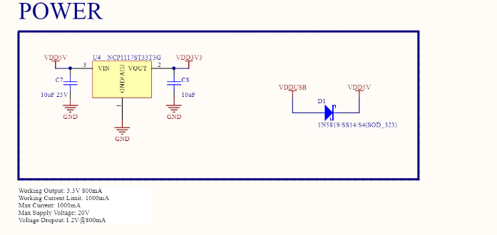

Hình .: Thông số dòng điện nội tại của nodeMCU (nguồn: internet)

Theo như hình 4.10, nodemcu có điện áp ra là 3.3V, dòng điện lớn nhất là 1000mA, Điện áp vào tới đa là 20V và điện áp vào tối thiểu là 5V. Với nguồn lấy từ pin 3.7V, ta cần có module tăng áp để đảm bảo điện áp vào phù hợp cho nodemcu hoạt động ổn định. Trong đề tài này, em sẽ sử dụng module tăng áp DC-DC để tăng điện áp từ 3.7V của pin lithium lên 5V để tương thích với nodemcu.

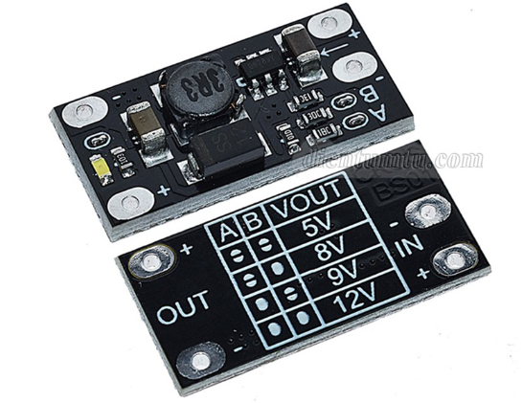

Hình .: Module tăng áp mini

Cụ thể, khi đấu nối pin song song với module, dòng điện đi ra từ module có điện áp là 5.02V và dòng là 970mA. Ngoài ra, vì pin cần được sạc đầy sau mỗi lần sử dụng, do đó, thiết bị cần được bổ sung mạch sạc cho khối nguồn nuôi. Module sạc cho pin Lithium được lựa chọn là module TP4056.

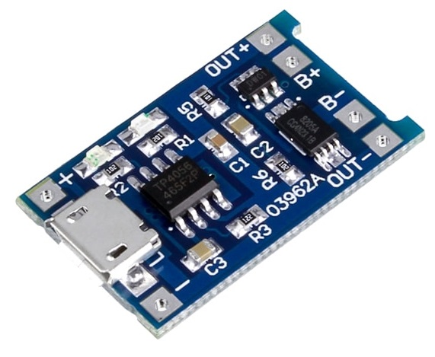

Hình .: Module sạc pin lithium (nguồn: internet).

Thông số kỹ thuật:

• Nguồn vào: 5V - 1A

• Điện áp ngắt khi sạc đầy: 4.2V ±1%

• Dòng sạc tối đa: 1A

• Điện áp ngắt khi yếu pin: 2.5V

• Bảo vệ quá dòng của pin: 3A

• Có đèn báo sạc và báo đầy

• Bảo vệ sạc/xả bằng MOS8205A và DW01

• Kích thước: 2,6 x 1.7cm

### Tổng Hợp, Cấu Hình, Sửa Lỗi và Tối Ưu Hóa

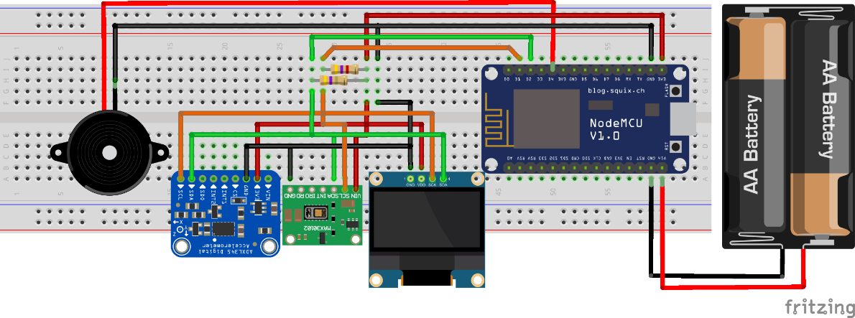

Hình .: Sơ đồ toàn khối thiết bị thu thập

Việc kết hợp nhiều cảm biến chắc chắn sẽ xảy ra các ngoại lệ dẫn tới thiết bị bị treo, auto reset hay hoạt động không đúng mong muốn.

NodeMcu giao tiếp với Oled, Max3010, ADXL345 bằng giao tiếp I2C theo thể thức Slave-Master. Mỗi module đều có địa chỉ riêng lên việc chuyển dư liệu đúng đích là không có gì khó khăn.

Đối với dự án này, module max30100 để có thể hoạt động ổn định mà không xảy ra lỗi trả về 0 hay WDT reset, cần phải cực kỳ để ý vấn đề tần số đã nêu trong phần thiết kế phần mềm. Các module cần phải có thời gian hoạt động tối thiểu đủ để trả về kết quả chính xác. Cụ thể, module ADXL345 cần hoạt động ít nhất với chu kỳ T=10ms và Max30100 cần tối thiểu T = 1s để thu được số liệu đáng tin cậy.

Để giải quyết điều này, về module ADXL345, ta phải đảm bảo nó được hoạt động liên tục mỗi 10ms và lấy về kết quả để xử lý. Do đó, ta sẽ kéo dài thời gian lấy mẫu của max30100 và cho phép ADXL ngắt Max30100 để lấy mẫu mỗi 10ms. Có thể hiểu đơn giản, Task Max30100 có mức độ ưu tiên thấp nhất trong thiết bị, các task có mức ưu tiên cao hơn là ADXL345 sẽ chiếm quyền khi có cờ.

Ngoài ADXL345, thiết bị còn thực hiện việc hiển thị Oled, upload dữ liệu lên Firebase. Đây đều là những task tốn thêm thời gian không nhỏ. Vì vậy, cần xác định thời gian hoạt động cho từng task thật hợp lí để tránh lỗi WDT hay sensor trả về giá trị 0.

### Triển Khai Thử Nghiệm

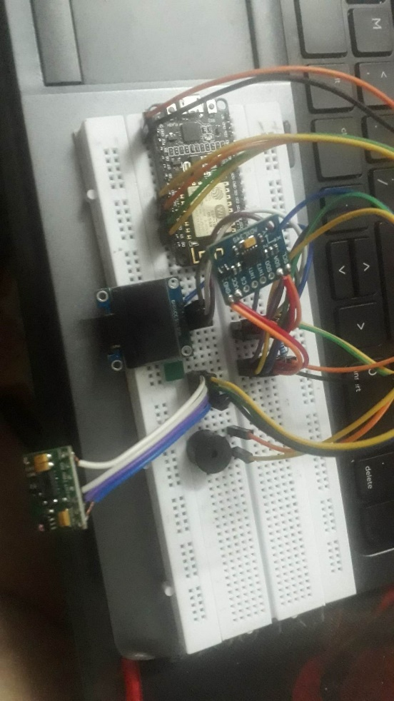

Hình .: Hình ảnh thiết bị triển khai trên breadboard

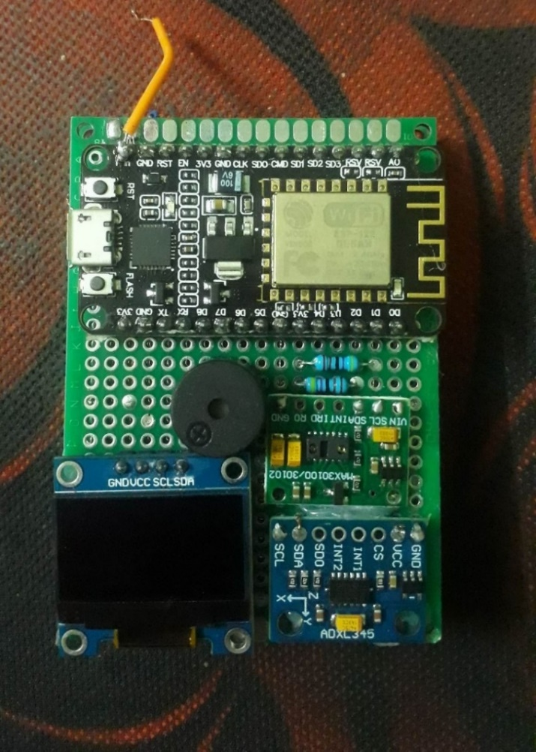

Hình .: Sản phẩm thử nghiệm

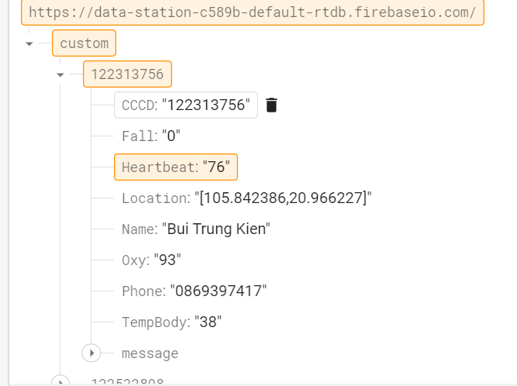

Hình .: Dữ liệu về nhịp tim được upload thành công

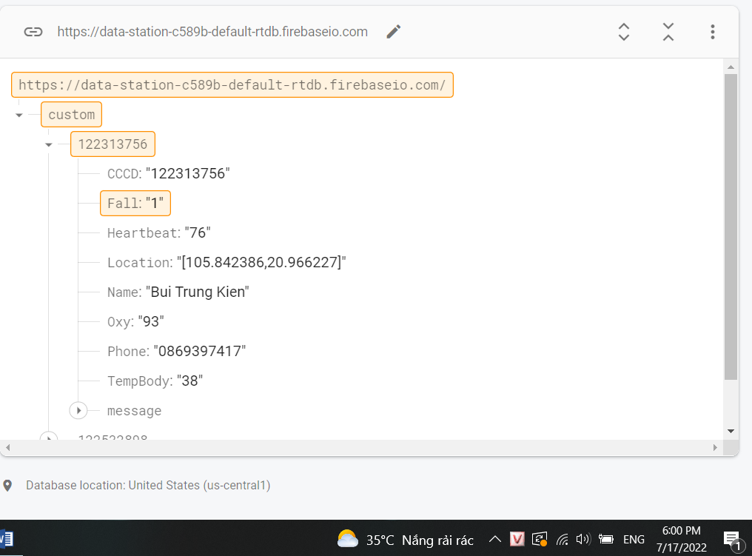

Hình .: Test tình huống phát hiện ngã

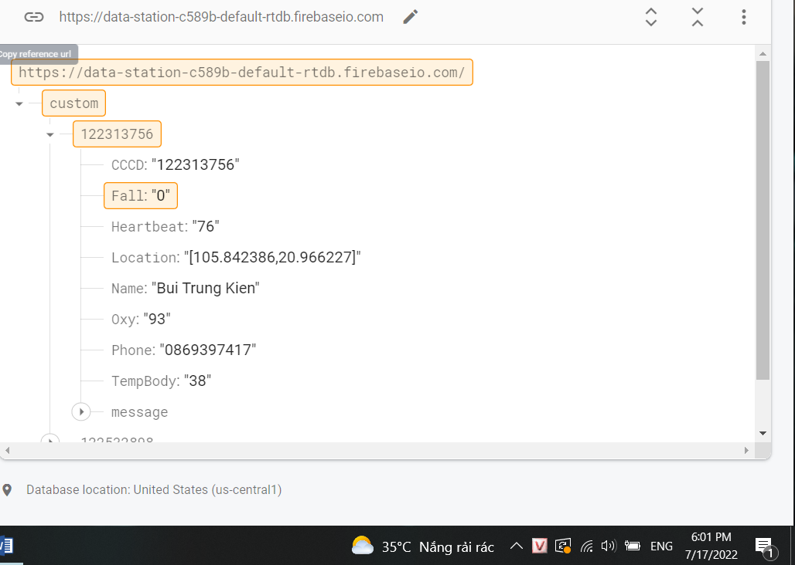

Hình .: Test tình huống đứng dậy trở lại

Có thể thấy trong các hình 4.15, 4.16, 4.17, khi thiết bị theo dõi hoạt động thì các chỉ số cần thu thập đã được cập nhật lên CSDL thành công. Và trong hình 4.18, Foreground Sevice của app cũng đã trả về thông báo trong các trường hợp phát hiện ngã và phát hiện ngã không nguy hiểm, thông báo được cập nhật. Hơn hết, nếu chú ý vào đồng hồ, tính realtime của hệ thống đã được đảm bảo và vô cùng đáng tin cậy.

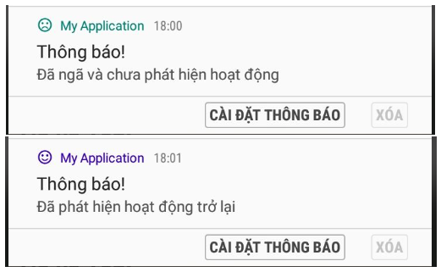

Hình .: Thông báo cho người nhà khi xảy ra sự cố

Để kiểm tra độ chính xác của thiết bị, em đã thử nghiệm với các cú ngã theo các hướng khác nhau. Thực hiện 200 lần mỗi lần. Do đó, 200 mẫu thử nghiệm đã được thu thập. Thiết bị sẽ được thả rơi tự do (mô phỏng cho một cú ngã). Hiệu suất của hệ thống phát hành dựa trên các chỉ số như dương tính thực (TA), âm tính thực (TN), dương tính giả (FP) và âm tính giả (FN) như sau:

$TPR= \frac{TP}{TP+FN}$ (13)

$FNR= \frac{FN}{TP+FN}$ (14)

Trong các phương trình này, dương tính thực (TP) được định nghĩa là một sự kiện trong đó thiết bị tạo ra cảnh báo khi phát hiện bị ngã và người sử dụng thiết bị sau đó nằm bất động. True Negative (TN) được định nghĩa là sự kiện trong đó thiết bị không tạo ra cảnh báo khi không phát hiện thấy ngã hoặc dừng cảnh báo khi người dùng ổn định. Dương tính giả (FP) được định nghĩa là tình trạng thiết bị phát ra âm thanh báo động nhưng không phát hiện bị ngã, hoặc người dùng đứng dậy nhưng thiết bị không tắt âm báo. Âm tính giả (FN) được định nghĩa là một sự kiện trong đó thiết bị không kích hoạt báo động, nhưng phát hiện bị ngã và người dùng bất động. Các chỉ số cần quan tâm là TPR và FNR như trong công thức (3) và (4). Chỉ số TPR đặc trưng cho độ chính xác khi báo động của thiết bị và FNR là tỷ lệ xảy ra ngã nhưng lại không được phát cảnh báo. Em đã liệt kê dữ liệu về các bài kiểm tra hệ thống trong Bảng 1.

Qua hơn 200 lần thử nghiệm với thiết bị thực cùng với 1012 lần lấy mẫu và mô phỏng bằng trực quan thông qua biểu đồ thống kê, có thể khẳng định thiết bị hoạt động tốt với độ chính xác cao (86,43%) với mức độ sai sót dữ liệu khoảng 13,57%. Những con số này không phải là hoàn hảo, tuy nhiên với chi phí phần cứng rẻ và hiệu năng không quá thấp thì nó là một sự lựa chọn không quá tồi.

Bảng : Hiệu suất thiết bị trong quá trình thử nghiệm

|  |  |  |  |  |  |  |  |
| --- | --- | --- | --- | --- | --- | --- | --- |
| Action | Number of experiments | TP | TN | FP | FN | TPR | FNR |
| Free Fall | 200 | 172 | 11 | 0 | 27 | 86.43% | 13.57% |

Qua các kết quả đã thu được ở trên, có thể thấy, thiết bị đã hoàn thành tốt các tiêu chuẩn đã đề ra như:

* Thu thập một cách chính xác và đáng tin cậy các chỉ số sức khỏe như nồng độ oxy trong máu, nhịp tim.
* Phát hiện chính xác tình trạng ngã, ngã bất động hay ngã không nguy hiểm của người đeo thiết bị.
* Cập nhật tới CDSL Firebase realtime, đảm bảo tính kịp thời trong việc chăm sóc, theo dõi sức khỏe.

Như vậy, kết quả thu được sau chương này là một thiết bị thu thập dữ liệu sức khỏe người đeo tương đối hoàn chỉnh. Độ tin cậy của thiết bị cũng đã được đánh giá thông qua ma trận dự đoán và đã cho thấy sự tin cậy cao, kết quả tương đối chính xác.

# THIẾT KẾ CÁC NỀN TẢNG HỖ TRỢ ĐI KÈM

Như đã trình bày trong phần đầu, mục tiêu thiết kế của hệ thống là thực hiện phát hiện, cảnh báo và theo dõi sức khỏe người cao tuổi. Hệ thống được đề xuất có sự giao tiếp giữa trung tâm theo dõi và người nhà khách hàng. Và với những kết quả có được từ phần lựa chọn giải pháp, các nền tảng hỗ trợ đi kèm sẽ bao gồm web cho trung tâm theo dõi và app smartphone cho người nhà khách hàng.

Trong phần này, em sẽ tập trung vào việc phát triển ứng dụng web và app với mục tiêu thực hiện tương tác với các thành phần khác trong hệ thống.

## Thiết Kế Web

Trong những năm gần đây, website đã trở thành một phần không thể thiếu đối với bất kỳ tổ chức, công ty nào muốn phát triển. Vì vậy, các công ty phần mềm cần phải lập trình và thiết kế trang web. Vì lý do này, lập trình web là một ngành đang nhận được rất nhiều sự quan tâm. Lập trình web được dự đoán sẽ trở thành một ngành nói chung đang thu hút sự chú ý trong ngành lập trình. Nhu cầu cao về lập trình web có nghĩa là các nhà phát triển web có khả năng đạt được tiến bộ. Một ngành hot như vậy là điều mà nhiều bạn không thể bỏ lỡ.

Trong đề tài này, website được phát triển sẽ dựa trên 3 thành phần chính:

* HTML: Cung cấp cấu trúc cơ bản của trang web.
* CSS: Quyết định về định dạng, bố cục và giao diện của trang web.
* Javascript: Kiểm soát và bắt các sự kiện, thao tác của người dùng như: click, zoom in, zoom out, tra cứu, tương tác, …

Với các yêu cầu về chức năng đã đưa ra ở trên, website của dự án cần đáp ứng được các nhiệm vụ như: Hiển thị thông tin khách hàng, theo dõi các thông tin thu thập được từ khách hàng, Xử lý các thông tin thu thập được, hỗ trợ giao tiếp giữa các đối tượng khách hàng trong hệ thống. Cụ thể hơn, có thể xem trong hình 5.1.

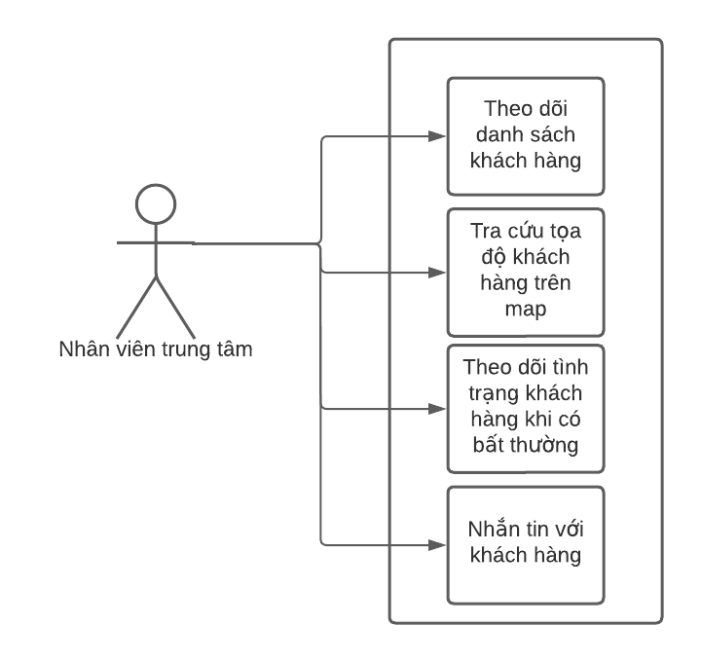

Hình .: Sơ đồ UseCase của nền tảng Web hỗ trợ

Về chức năng, web sẽ có tác dụng như một công cụ giao diện hỗ trợ cho nhân viên trung tâm trong việc thường trực theo dõi sức khỏe của các khách hàng đang sử dụng thiết bị. Web cũng có chức năng phát hiện và lọc ra danh sách các khách hàng có dấu hiệu bất thường về sức khỏe. Từ đó, các nhân viên trung tâm sẽ có các phản ứng xử lý thích hợp như: gửi tin nhắn khắc phục sự cố, thực hiện cấp cứu tới địa chỉ khách hàng, …

Giao diện web được thiết kế để các nhân viên y tế trực ở trung tâm có thể theo dõi các thông số về sức khỏe của các khách hàng, từ đó đưa ra các thông báo, xử lý phù hợp và kịp thời. Trong giao diện Home của web, các thông tin cơ bản của khách hàng sẽ được hiển thị ra màn hình. Các giá trị hiển thị là các thông tin về các chỉ số cơ bản như: Nồng độ Oxy, Nhịp Tim. Các thông số này sẽ được cập nhật liên tục theo thời gian thực mà dữ liệu của thiết bị thu thập cung cấp. Trang web này có vai trò như một danh sách liệt kê các khách hàng đã sử dụng thiết bị theo dõi.

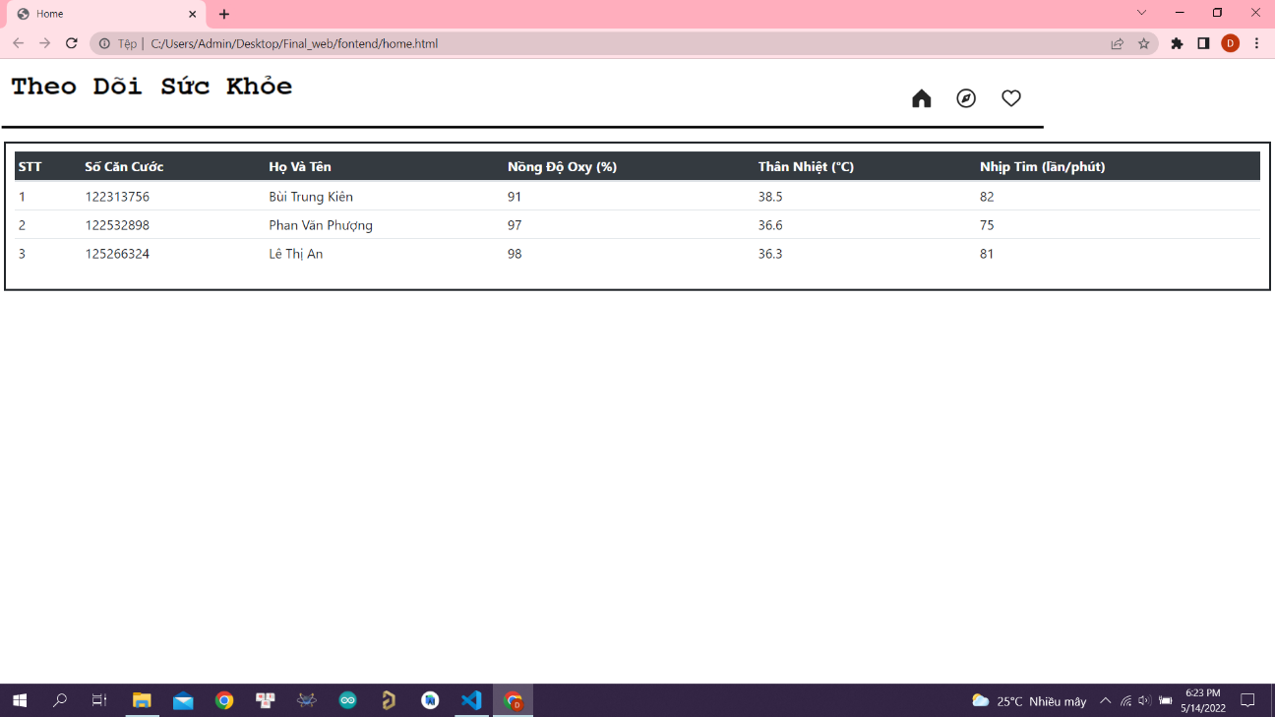

Hình .: Giao diện Home của Web

Trong giao diện Map, mục đích thiết kế là để xác định vị trí hiện tại của khách hàng một cách nhanh chóng trong trường hợp sự cố xảy ra (VD: khi các chỉ số giảm/tăng ra ngoài mức an toàn, cần tiến hành cấp cứu khẩn cấp và việc xác định chính xác vị trí khách hàng ngay lập tức sẽ góp phần vào việc cấp cứu kịp thời). Cụ thể như trong hình 5.3, vị trí giả định của 3 khách hàng ảo được tạo ra trong hệ thống đã được hiển thị lên bản đồ của trang web. Đây là một công cụ mạnh mẽ để có thể xác định chính xác vị trí của khách hàng một cách trực quan và dễ quan sát nhất trong các trường hợp cần tính kịp thời cao.

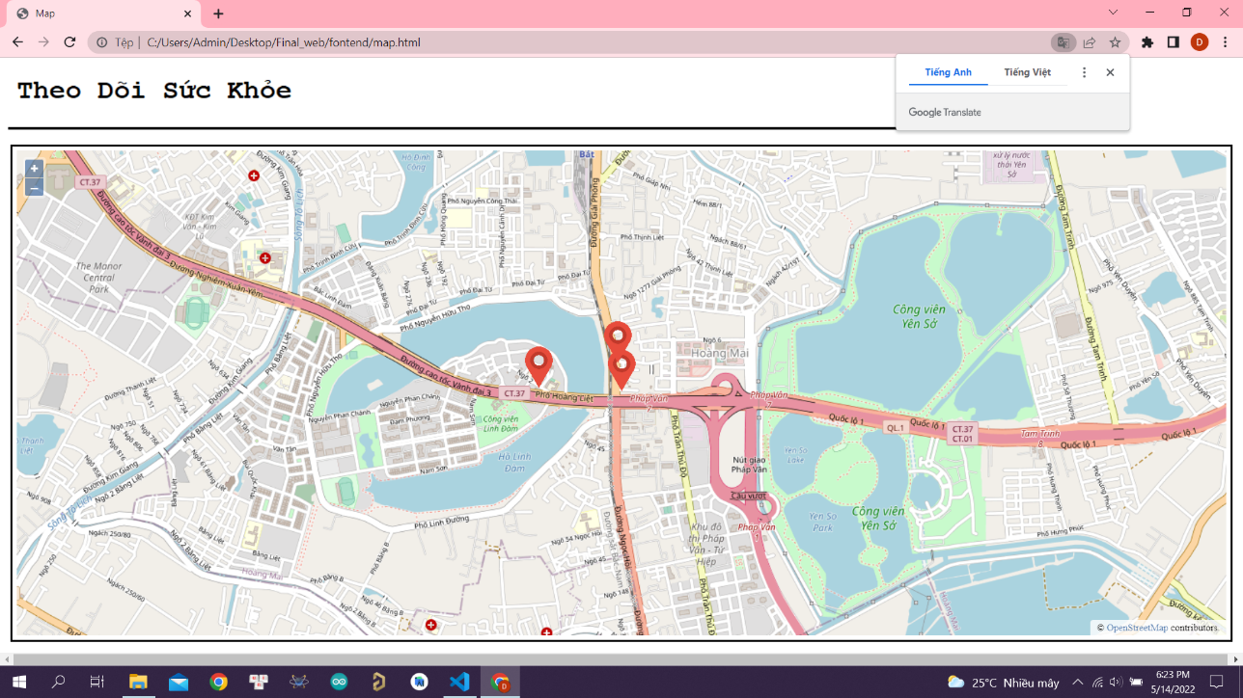

Hình .: Giao diện Map của Web

Tiếp theo là giao diện theo dõi, giao diện sẽ hiển thị tên khách hàng, tình trạng khách hàng và SĐT liên lạc. Tình trạng của khách hàng sẽ được hệ thống đưa ra dựa vào các chỉ số cơ bản của khách hàng. Bên cạnh đó là giao diện gửi tin nhắn giúp các nhân viên y tế có thể gửi tin nhắn hướng dẫn khắc phục/sơ cứu kịp thời tới người nhà khách hàng. Cụ thể trong hình 5.4, trong trường hợp các khách hàng sử dụng thiết bị có các thông số bất thường về sức khỏe ở dưới mức an toàn như nồng độ Oxy < 92%, nhịp tim cao (giả định là 82 nhịp/phút là cao), hay sốt (38.5 độ C) thì khách hàng sẽ được hiển thị lên bảng theo dõi với các thông số như họ và tên, tình trạng và SĐT liên lạc với người được chỉ định. Và bên phải là giao diện giao tiếp nóng với khách hàng. Trong trường hợp có yếu tố bất thường xảy ra, nhân viên trực sẽ đưa ra các tư vấn kịp thời tới người nhà khách hàng với nội dung tin nhắn và địa chỉ gửi là số CCCD.

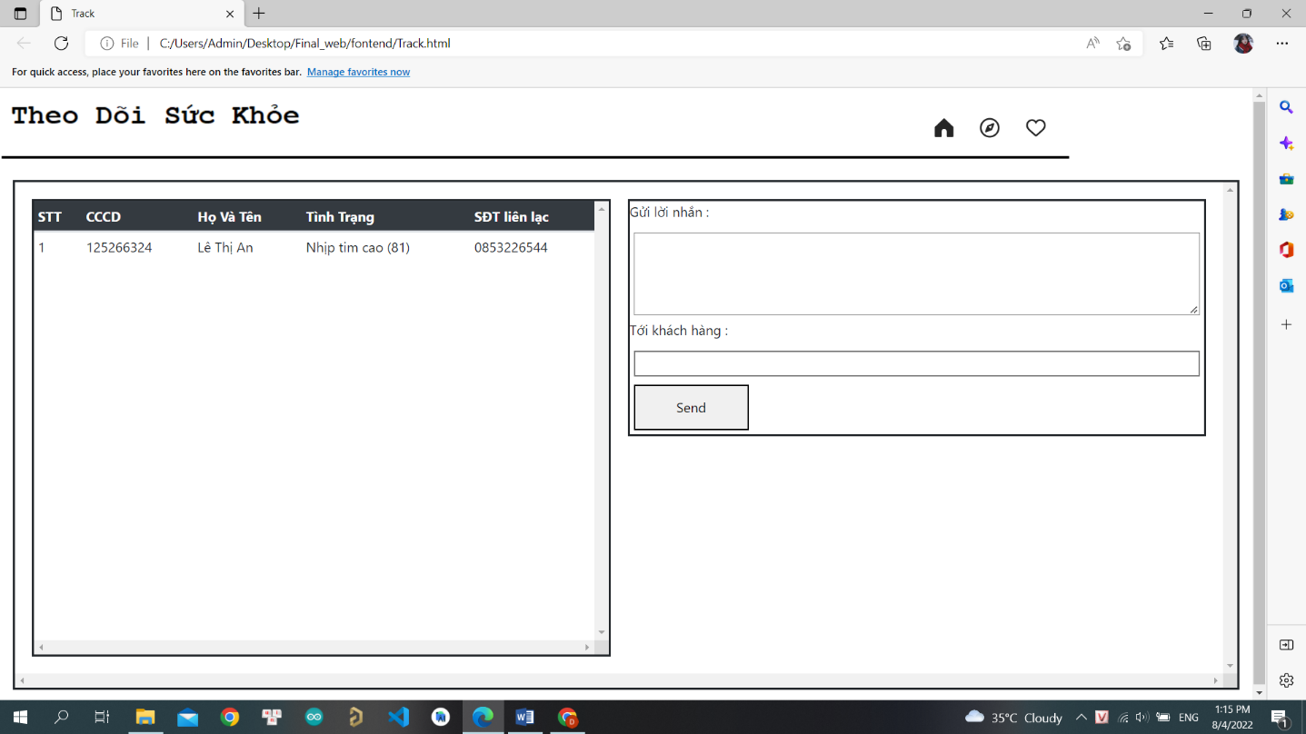

Hình .: Giao diện theo dõi của Web

## Thiết Kế Android App

Với nhu cầu người nhà có thể theo dõi và kiểm tra sức khỏe của người cao tuổi từ xa, cần phải có một nền tảng lấy chính xác dữ liệu sức khỏe của người cao tuổi từ cơ sở dữ liệu và hiển thị chúng cho người nhà theo dõi.

Với sự phổ biến của điện thoại thông minh thì việc ứng dụng app điện thoại vào để giải quyết vấn đề là một giải pháp tối ưu. Như đã đề cập trong mục lựa chọn giải pháp, em sẽ thiết kế một android app với chức năng hiển thị dữ liệu về sức khỏe cũng như thực hiện các tương tác với trung tâm, hiện cảnh báo thông qua thông báo của app. Chi tiết cụ thể được mô tả trong hình 5.5.

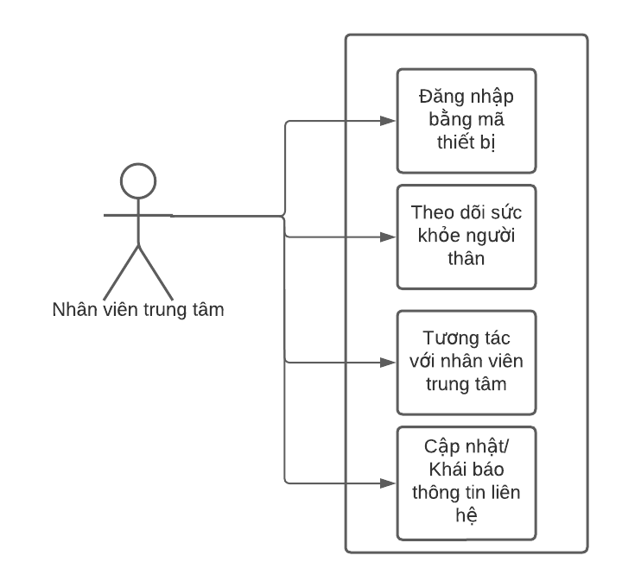

Hình .: Sơ đồ UseCase của nền tảng hỗ trợ android app

Giao diện Android App được thiết kế với mục đích áp dụng cho người nhà/người chăm sóc trực tiếp cho khách hàng. Về cơ bản, app có các giao diện chính như: Login, Home, Mess, User.

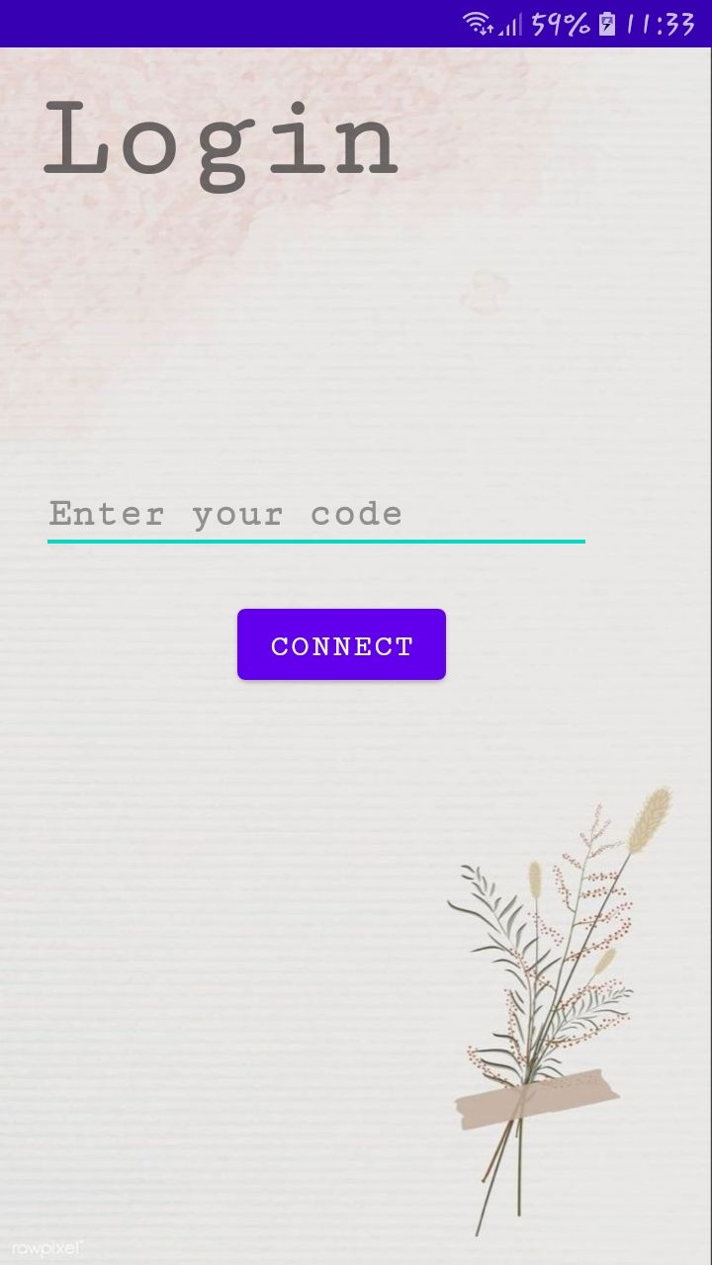

Hình .: Giao diện Login của App

Để truy cập và thao tác với các tính năng trong app, khách hàng cần nhập chính xác mã định danh của sản phẩm mobile device và lấy về thông tin mà mobile device đó thu thập. Có thể thấy hệ thống sử dụng các thông tin nhạy cảm của khách hàng như vị trí, và các thông tin cá nhân dễ bị làm phiền. Do đó, việc xác định quyền truy cập là vô cùng cần thiết.

Với mỗi thiết bị sẽ đi kèm riêng với 1 mã đại diện cho thiết bị đó (mà ở đây được giả định là số CCCD). Các mã này có thể được mã hóa thành Qrcode hoặc mã vạch và sẽ đi kèm với thiết bị. Khách hàng khi sỡ hữu thiết bị sẽ có được mã này. Việc sử dụng mã định danh thiết bị góp phần làm nhẹ cơ sở lưu trữ dữ liệu, đồng thời cũng đảm bảo được vấn đề bảo mật. Bên cạnh đó, nó cung tránh được các truy cập không được cấp phép tới hệ thống, tránh tắc nghẽn.

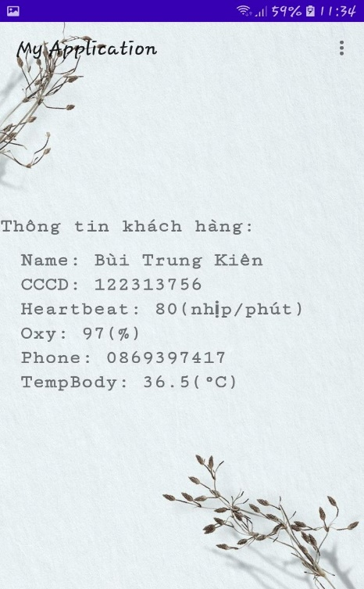

Hình .: Giao diện Home của App

Khi khách hàng nhập chính xác mã định danh của sản phẩm, thông tin của khách hàng sẽ được hiển thị trong giao diện Home của App. Tương tự như web, các thông số trên ở App sẽ được cập nhật realtime ngay khi có sự thay đổi tại CSDL. Trong giao diện home của app, người nhà khách hàng có thể theo dõi các chỉ số sức khỏe realtime như nhịp tim, nồng độ oxy trong máu.

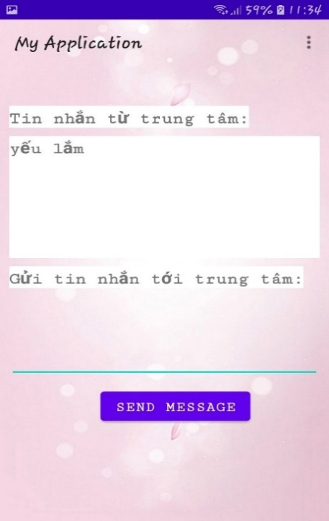

Hình .: Giao diện Mess của App

Giao diện Mess sẽ đảm nhiệm vai trò trao đổi thông tin giữa người chăm sóc/khách hàng với trung tâm. Việc trao đổi thông tin kịp thời từ xa là rất quan trọng trong các tình huống sơ cứu. Cụ thể nếu gặp trường hợp khách hàng bị ốm hay các triệu chứng về đường hô hấp trở nặng hay các tình huống xấu hơn có thể xẩy ra, người nhà bệnh nhân sử dụng app có thể trao đổi với nhân viện trực tại trung tâm giữa 2 giao diện web và app để có thể có được lời khuyên cũng như cách khắc phục, sơ cứu.

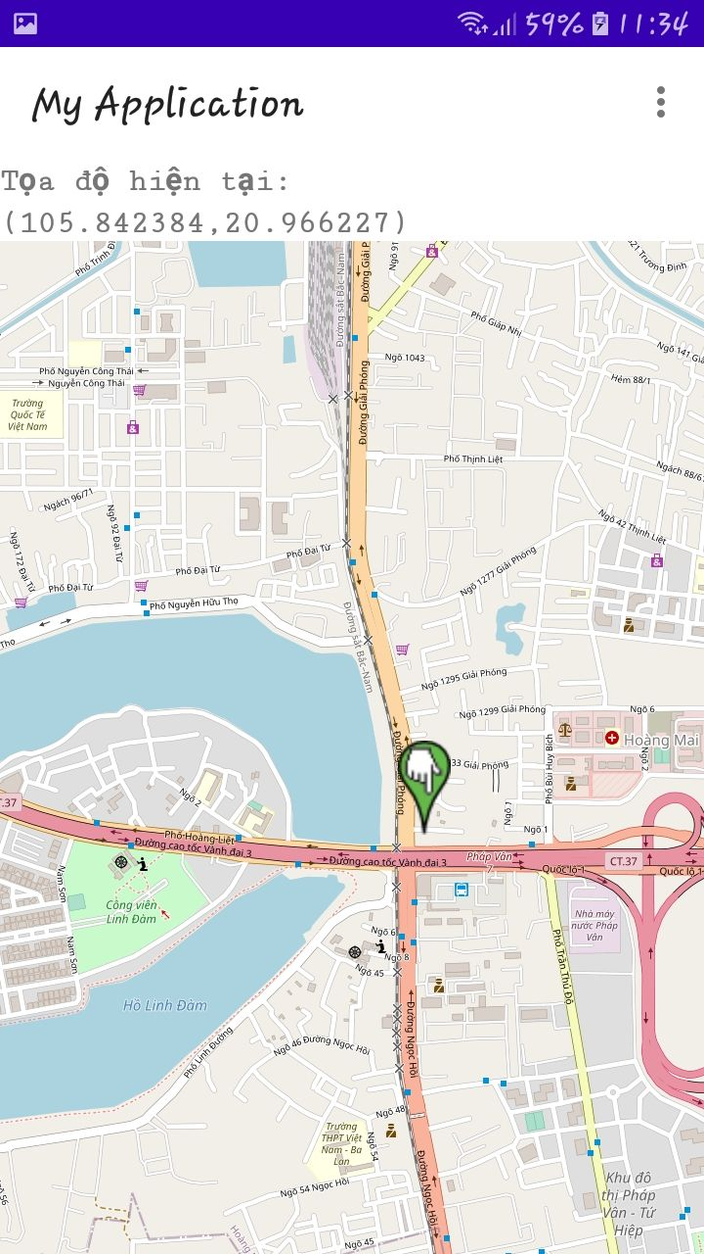

Hình .: Giao diện Map của APP

Hình 5.9 là giao diện Map của App. Với mục đích ban đầu được thiết kế để có thể theo dõi vị trí của người đeo thiết bị trong trường hợp không bị giới hạn không gian hoạt động. Từ đó có thể khắc phục thêm một vấn đề đang nổi dạo gần đây đó là bệnh đãng trí tuổi già. Rất nhiều người cao tuổi hiện nay thường xuyên bị lẫn và đi lạc. Với tính năng này của App, người nhà khách hàng còn có thể dễ dàng tìm đến khách hàng thông qua vị trí hiển thị trên giao diện. Tuy nhiên, tính năng này chỉ thực sự hiệu quả nếu khắc phục được các điểm yếu còn tồn động của thiết bị theo dõi. Điều này sẽ được nêu ra trong chương 6-đề xuất cải tiến.

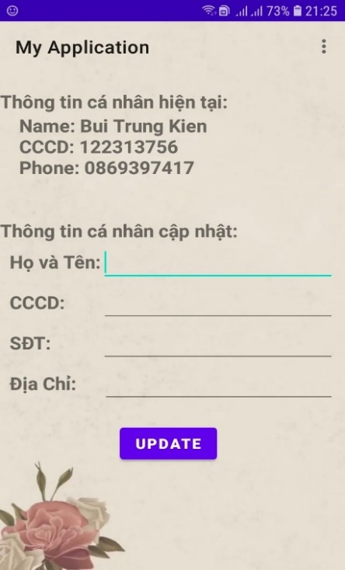

Hình .: Giao diện User của App

Giao diện User là nơi để cập nhật các thông tin cá nhân của khách hàng vào cơ sở dữ liệu. Các thông tin cá nhân có thể được cập nhật bao gồm: Họ tên khách hàng, Số căn cước, Số điện thoại liên hệ, Địa chỉ. Việc cung cấp thông tin chính xác sẽ giúp quá trình xử lý nếu xảy ra sự cố được diễn ra nhanh chóng.

Qua chương này, em đã phát triển thêm 2 nền tảng đi kèm hỗ trợ cho hệ thống hoạt động được tối ưu hơn đó là web và app. Qua quá trình trải nghiệm, với tiêu chí thiết kế đơn giản, các nền tảng hỗ trợ đều hoạt động ổn định và chính xác với những số liệu lấy được từ cơ sở dữ liệu.

Tuy nhiên, các nền tảng hỗ trợ đi kèm này còn rất thô sơ và có rất ít các tính năng hỗ trợ. Nhưng do trong đề tài này, em sẽ tập trung vào việc thiết kế thiết bị thu thập cho nên việc phát triển các nền tảng hỗ trợ sẽ được tập trung nâng cấp, bổ sung tính năng trong tương lai.

# ĐỀ XUẤT CẢI TIẾN

Có thể thấy, thiết bị còn tồn tại rất nhiều hạn chế về mặt kỹ thuật cũng như giới hạn của các module như:

* Module max30100 cần hoạt động trong một thời gia đủ dài mới trả về kết quá chính xác hoặc mới có kết quả trả về. Trong khi đó, module phát hiện ngã cần hoạt động liên tục theo thời gian thực, việc chiếm key liên tục có thể ảnh hưởng tới hiệu xuất của thiết bị.
* Hệ thống hoạt động không hiệu quả, cần tốn quá nhiều thời gian để thực hiện một lần cập nhật dữ liệu.
* Tính cập nhật thời gian thực của thiết bị không còn giá trị.
* Hoạt động trong môi trường cụ thể, bị ràng buộc bởi mạng wifi và không có tính linh động.
* Kích thước thiết bị lớn.
* Do tính linh động của thiết bị bị hạn chế, một số tính năng của web và app không được sử dụng một cách hiệu quả.

Đề xuất cải tiến:

* Tự thiết kế mạch, tối ưu hóa đầu ra, giảm đi kích thước của thiết bị.
* Sử dụng ic atmega2560 hay các dòng ic tương đương để điều khiển các ngoại vi.
* Sử dụng một IC để dành riêng cho việc đọc dữ liệu từ cảm biến MAX30100.
* Kết hợp module sim hỗ trợ gửi giữ liệu tới server không bị gián đoạn.
* Việc dùng module sim giúp chủ động thực hiện cuộc gọi cấp cứu ngay lập tức.
* Kết hợp module GPS Neo6m để theo dõi vị trí thiết bị theo thời gian thực.

Sơ đồ khối thiết kế:

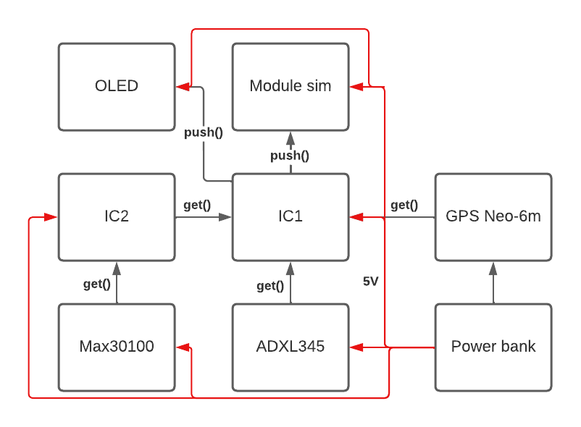

Hình .: Sơ đồ khối thiết bị

Theo như hình 6.1, Thiết bị sẽ dùng IC2- một IC phụ để giao tiếp và đọc dữ liệu cảm biến từ MAX30100. IC2 là IC chính sẽ thực hiện giao tiếp với các ngoại vi như ADXL345, Module sim, module GPS, Oled.

Đầu vào điện áp của 2 IC là 5V và đầu vào của các ngoại vi khác là 3,3 V. Hệ thống sẽ được cấp nguồn từ power bank. Power bank sẽ sử dụng pin lithium 3.7V, mạch sạc TP4056 có hộ trợ bảo vệ sạc và xả. Các bộ regulator 3.3V và 5V.

Tuy nhiên, việc module sim sử dụng dòng 2A để đáp ứng hoạt động một cách ổn định là vấn đề cần được xem xét. Giải pháp đưa ra có thể sử dụng trực tiếp nguồn từ pin lithium mà không qua các bộ regulator. Tuy nhiên, việc này sẽ tiêu tốn quá nhiều năng lượng của mạch, dẫn tới thời gian sử dụng cho một lần sạc rất thấp. Vì vậy, có thể sử dụng ngắt INT của module để quyết định sử dụng module định kỳ sau một khoảng thời giân và TH thứ 2 là khi phát hiện các chỉ số bất thường.

Sơ đồ nguyên lý:

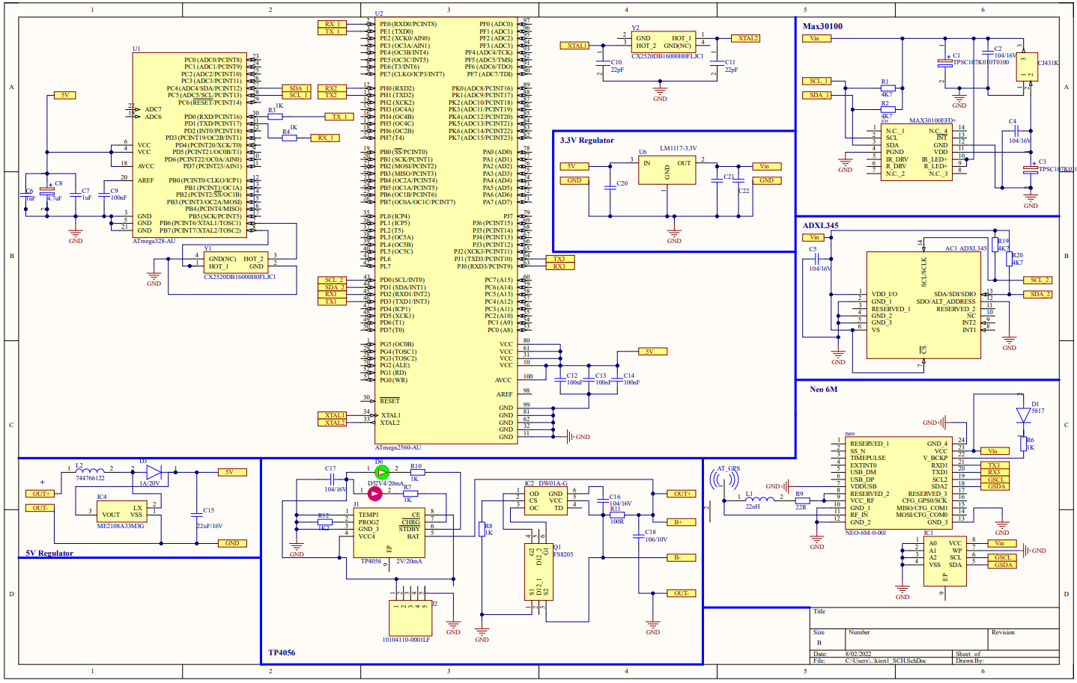

Hình .: Sơ đồ nguyên lý của thiết bị

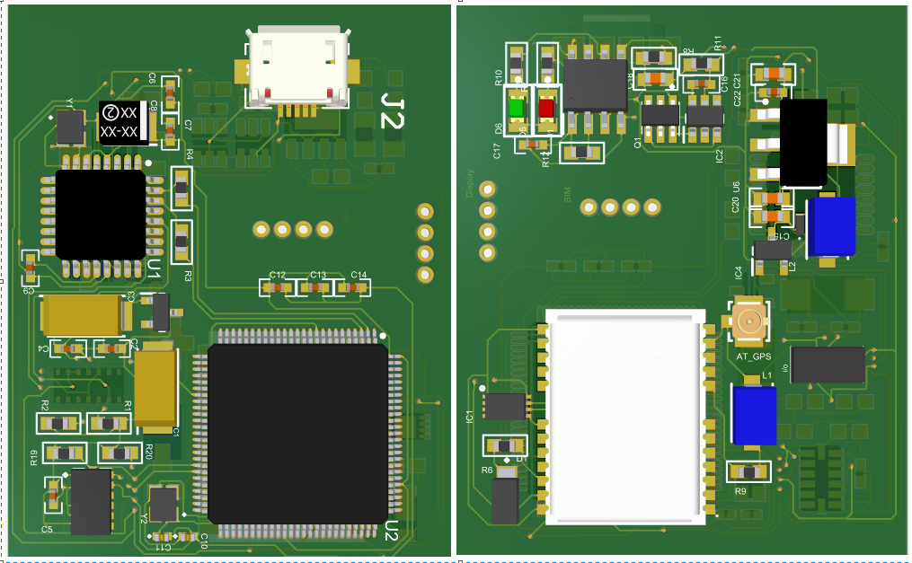

Hình .: Hình ảnh 3d mô phỏng 2 mặt của thiết bị

**KẾT LUẬN**

Qua quá trình thực hiện đề tài, em nhận thấy đây là một đề tài hay và có nhiều ý nghĩa. Đặc biệt là trong xã hội ngày nay, việc con cái đi làm cả ngày dẫn tới cha mẹ cao tuổi phải ở nhà một mình cả ngày tại các thành phố lớn. Điều này có thể dẫn tới việc nếu người cao tuổi bị ngã mà không có cái ở bên cạnh, sẽ dẫn tới việc cấp cứu không kịp thời là vô cùng nguy hiểm.

Qua các kết quả đã thu được ở trên, có thể thấy, hệ thống đã hoàn thành tốt các tiêu chuẩn đã đề ra như:

* Thu thập một cách chính xác và đáng tin cậy các chỉ số sức khỏe như nồng độ oxy trong máu, nhịp tim.
* Phát hiện chính xác tình trạng ngã, ngã bất động hay ngã không nguy hiểm của người đeo thiết bị.
* Cập nhật tới CDSL Firebase realtime, đảm bảo tính kịp thời trong việc chăm sóc, theo dõi sức khỏe.
* Web và App thành phần hoạt động đúng mong đời, phản hồi tới người nhà cũng như nhân viên y tế một cách nhanh và chính xác.

Tuy nhiên, vẫn còn có một số hạn chế về mặt kỹ thuật như:

* Module chỉ có thể kết nối tới CSDL khi hoạt động trong môi trường duy nhất.
* Thiết bị còn lớn, cồng kềnh, Sản phẩm chưa thật sự tối ưu do không tự thiết kế được mạch.

Qua quá trình thực hiện đề tài, em đã gặp phải một vài khó khăn, được sự giúp đỡ nhiệt tình từ thầy giáo hướng dẫn, em đã có thể khắc phục và thực hiện hoàn chỉnh đề tài. Em hi vọng nếu có thêm thời gian, em sẽ có thể thực hiện được các giải pháp cải tiến đã nêu ở trên. Một lần nữa em xin chân thành cảm ơn thầy giáo hướng dẫn em, thầy Nguyễn Hữu Trung.

# TÀI LIỆU THAM KHẢO

[1] [150+ ESP8266 NodeMCU Projects, Tutorials and Guides with Arduino IDE​ | Random Nerd Tutorials](https://randomnerdtutorials.com/projects-esp8266/), truy cập lần cuối 15/6/2022.

[2] [NodeMCU ESP8266 Pinout, Specifications, Features & Datasheet (components101.com)](https://components101.com/development-boards/nodemcu-esp8266-pinout-features-and-datasheet), truy cập lần cuối 15/6/2022.

[3] Evaluation kit available, Pusle Oximeter and Heart-Rate Sensor IC for Wearable Health, truy cập lần cuối 25/7/2022.

[4] **Analog Devices**, ADXL345, truy cập lần cuối 27/7/2022.

[5] [Firebase Documentation (google.com)](https://firebase.google.com/docs), truy cập lần cuối 15/5/2022.

[7] **JCET**, CJ431K, truy cập lần cuối 27/7/2022.

[8] **Quectel**, EC20 Mini Pcle Hardware Design, truy cập lần cuối 2/8/2022.

[10] **Atmel**, ATMEGA-328p, truy cập lần cuối 31/7/2022.

[11] **Atmel**, ATMEGA-640/1280/2560, truy cập lần cuối 31/7/2022.

[12] **FORTUNE**, FS8205 datasheet, truy cập lần cuối 31/7/2022.

[13] <https://hellobacsi.com/lao-hoa-lanh-manh/van-de-lao-hoa/van-de-suc-khoe-o-nguoi-cao-tuoi/> , truy cập lần cuối 17/7/2022.

[14] <https://moj.gov.vn/qt/tintuc/Pages/nghien-cuu-trao-doi.aspx?ItemID=1602>, truy cập lần cuối 17/7/2022.

**PHỤ LỤC**

**Hàm hiển thị thông tin ra màn hình Oled**

Void DisplayData(String NameUser, String PhoneNumber, String Oxy,String Heartbeat){

display.clearDisplay();

display.setTextSize(1);

display.setTextColor(WHITE);

display.setCursor(0, 0);

display.print("Name: ");

display.setCursor(33,0);

display.println(NameUser);

display.setCursor(0, 10);

display.print("Oxy: ");

display.setCursor(25, 10);

display.println(Oxy);

display.setCursor(45, 10);

display.print("TempBody: ");

display.setCursor(100, 10);

display.println(TempBody);

display.setCursor(0, 20);

display.print("Heartbeat: ");

display.setCursor(60, 20);

display.println(Heartbeat);

display.setCursor(0, 30);

display.print("Phone: ");

display.setCursor(40, 30);

display.println(PhoneNumber);

display.setCursor(0, 40);

display.println("Message: ");

display.display();

}

Source code đồ án có tại: <https://github.com/Huster2017/Project_final>